

Knowledge is a commodity

Play, Passion & Purpose

Tony Wagner (2012)

Tony Wagner (2012)

Het recht van het kind...

... op de dag van vandaag

... om te zijn wie hij/zij is

... op zijn/haar eigen risico

Janusz Korczak (1898)

Janusz Korczak (1898)

**Product**

Onderwijsmodel waarbij externe Challenges de motor zijn van het onderwijs

**Vertrouwelijk**

Friesland College

Frank Kroondijk  
Mei 2019

Purposeful learning model

Onderwijs aangedreven door echte Challenges

# Titelblad

Titel: Purposeful learning with meaningful, real life, Challenges  
Datum: Mei 2019

Naam: Frank Kroondijk  
Studentnummer: 8100005136

Begeleidend docent: Matt Huntjens  
Beoordelend docent: Matt Huntjens  
Instituut: Noordelijke Hogeschool Leeuwarden (NHL)

Werkgever: Friesland College, D’Drive

Leidinggevende: Sicco Piekeboer

# Voorwoord

Sinds 2015 ben ik werkzaam voor het Friesland College, in eerste instantie als freelance docent maar ondertussen alweer een tijd onder vast dienstverband. Ik heb een kleurrijke carrière met heel veel ervaring in alle gebieden van softwareontwikkeling zowel nationaal als internationaal. Daarnaast ben ik een lange tijd ondernemer geweest met in de hoogtijdagen 7 mensen in dienst, waaronder veel jonge mensen. Ook had ik altijd stagiaires in mijn bedrijf. In mijn carrière heb ik veel leergeld betaald, niet op vakinhoudelijke onderdelen maar op het spel er omheen.

Tijdens een genomen intermezzo heb ik gereflecteerd op de afgelopen jaren en wat ik het mooiste vond aan mijn onderneming. Dat waren de processen waarbij jonge onzekere (meestal) jongens als muurbloemetjes binnen kwamen om vervolgens na verloop van tijd als zelfverzekerde mensen weer te vertrekken. Door een berichtje op Facebook m.b.t. de vraag naar een Applicatieontwikkelaar-docent werd ik getriggerd om die richting eens te proberen.

In het onderwijs wilde ik graag met mijn betaalde leergeld jongeren beter voorbereiden op hun toekomst. Vanzelfsprekend kwam ik erachter dat dit een behoorlijk naïeve insteek was. Het gaat veel meer om de verbinding en de vorming, daarnaast heeft iedereen recht op het maken van zijn eigen fouten dat kun je niet iemand uit handen trekken (helaas). Zo begon mijn reis van (eindeloos) schakelen, uitproberen, reflecteren, aanpassen en excelleren. Van intense frustratie tot intens geluk. De grilligheid van studenten en daarmee het beroep maakt het docentschap een echte uitdaging, mensen die hier nog nooit mee in aanraking zijn geweest kunnen zich daar ook geen voorstelling van maken. Het gemak waarmee in de media ‘onderwijs’ over één kam wordt geschoren is soms ronduit schandalig, ‘Ignorance is bliss’.

Het PDG-traject ben ik gestart opzoek naar meer houvast en structuur in mijn lessen en om van onbewust bekwaam naar bewust bekwaam te migreren.

Mijn achtergrond ligt in het analyseren van complexe systemen en complexe workflow’s bij grote bedrijven. Ik gebruik hierbij een stoïcijnse* benadering, het is wat het is zonder hier een waardeoordeel of emotionele lading aan te koppelen. Wanneer een systeem niet optimaal functioneert is dit een mentaal snoepje voor mijn geest om te gaan analyseren waarom niet en welke aanpassingsopties er zijn variërend van evolutionair tot revolutionair.

Graag wil ik bij deze ook iedereen bedanken die een bijdrage geleverd hebben aan de totstandkoming van het PL-Model, het aantal mensen is dusdanig groot dat het niet mogelijk is om iedereen afzonderlijk te bedanken zonder iemand te vergeten. Hindrik Drenth verdient een speciale vermelding, hij heeft zijn netwerk mee ingezet, heeft menig interview bijgewoond en was en is een vaste sparringpartner.

In dit document wordt beschreven hoe het Purposeful learning model is ontstaan, hoe het een eigen leven is gaan leiden en wat de toekomstplannen zijn.

Frank Kroondijk

Friesland College

* <https://en.wikipedia.org/wiki/Stoicism>

# Inhoud

Titelblad 3

Voorwoord 4

Inhoud 5

Disclaimer 10

Purposeful learning in de praktijk 11

Afkortingen 12

Inleiding 13

Aanleiding (88) 13

Aggregeren projecten en Challenges 13

Koppeling studenten aan projecten en Challenges 13

Eigenaarschap studenten en docenten 13

Probleemstelling 13

Oplossingsrichting 14

Mbochallenges.nl 14

Purposefullearning.nl 14

Kaders Purposeful Learning model 16

Doel van het PL-Model 16

Hiaten in het geobserveerde onderwijssysteem van nu 16

Projecten en Challenges (PC’s) zijn zeer lastig in te passen in het huidige onderwijssysteem 16

Eigenaarschap ontbreek veelal voor zowel studenten als docenten 16

Een diploma zegt te weinig over wat een student daadwerkelijk heeft gedaan en kan 16

Er is een gat tussen BOL, Praktijkroute en BBL 16

Versplintering in onderlinge scholen en teams 17

Studenten hebben last van keuzestress 17

Het grote studierichtingen verloop resulteert in stress 17

Schrikbarende groei van het aantal studenten met Burn-out verschijnselen 17

Geen duidelijke win-win situatie voor alle betrokken partijen 17

Doelen vanuit het perspectief van de student (91) 18

Student in de regie van zijn eigen leren 18

Opleiden voor beroepen die veranderen of nog niet bestaan 18

Flexibele netwerkende mensen 18

Zingeving, hoe doe je er als mens toe 18

Van taakgestuurd naar verantwoordelijkheidgestuurd 18

Van hypothetische casuïstieken naar casuistieken aangedragen door de praktijk 19

Het optimale uit het individu halen 19

Zoveel leerroutes als dat er studenten zijn 19

Open instelling 19

(Door)start van een zelf geregisseerd leven lang ontwikkelen 19

Optimale begeleiding op individueel en groepsniveau 19

De toekomstbestendige student 20

Doelen vanuit het perspectief van de docent (95) 21

Doen waar je echt goed in bent 21

Werken met gemotiveerde studenten waar een wederzijdse klik mee is 21

Connectie met meer verschillende collega’s en meer kans om van elkaar te leren 21

Afwisseling in je werk 21

Continue en zichtbaar werken aan het uitbreiden van de C.V. 21

Continue in verbinding met het werkveld 21

Doelen vanuit het perspectief van de school (98) 22

Voorspelbare gelijkblijvende stroom van studenten 22

School blijft relevant voor het bedrijfsleven 22

Optimaal gebruik maken van de faciliteiten 22

Inspringen op actualiteiten en incidenten 23

Continue in verbinding met het werkveld, overheden en instituten (39 - 46) 23

De zes leerprincipes (100) 23

Doelen vanuit het perspectief van bedrijven en ZZP’rs (97) 23

Mogelijkheid voor onderzoeksprojecten of proefprojecten 23

Directe invloed op de educatie van potentieel personeel 24

Verbreding van het eigen netwerk 24

Gebruik van specifieke apparatuur en faciliteiten 24

Het up-to-date houden van eigen personeel 24

Personeel beter opleiden voor het begeleiden van studenten 24

De mogelijkheid voor het behalen van certificaten faciliteren 24

Aandragen van Challenges en Projecten (72) 25

Doelen vanuit het perspectief van kennisinstellingen en overheden (99) 25

Uitvoeren van praktische onderzoeksondersteuning 25

Verbreden van het eigen netwerk 25

Stimuleren van lokaal en circulair 25

Gebruik van specifieke apparatuur en faciliteiten 25

Proces totstandkoming van het PL-Model 26

Doorlooptijd PL-Model 26

Doelstelling van het proces 26

In kaart brengen belanghebbenden 26

Samenstelling van de werkgroep 27

Totstandkoming van de interviews 27

Verwerking van de resultaten 27

Terugkoppeling aan de werkgroep en het management 27

Wekelijks overleg via vrije inloop 27

Uitdagingen 28

Faciliteren van het leren 29

Waarden 29

Begeleiding 29

Profilering (4) 29

Coach 30

Vakdocent (Certificaten, 49, 51, 52, 53) 31

Vakdocent (Challenges, 17, 23) 31

Mentoren 32

HBO/Msc Buddies en multi-level-Challenges 32

Ouders/verzorgers (5, 6 en gemarkeerd met (OV)) 33

Krachtige leeromgeving 33

Werkplaatsen op school 33

Werkplaatsen bij bedrijven en instellingen 33

X2pocket (86) 34

De zes leerprincipes 34

Leerdoelen (22) 35

Leerdoelen van de student 35

Leerdoelen van de werkgroep 36

Onvoorziene leerdoelen 36

Plannen van leerdoelen (26, 27) 36

Monitoren 36

SVS & Real-time diploma (36, 87) 36

Studentenvolgsysteem 37

Beoordelen 37

Feedback & feedforward door begeleiding 37

Formatieve beoordelingen 37

Summatieve beoordelingen 37

Eindgesprek en diploma (37, 38) 38

Verbreding en verdieping 38

Keuze hoofdthema (10) 38

Keuze subthema (13) 38

Certificaten behalen (17, 50) 39

Vastlegging in onafhankelijke blockchain (104) 39

Kwaliteitsverbetering 40

Community of learning (77) 40

Organisatie 41

Uitdagingen voor de teams 42

Communicatie 42

Training 42

Logistiek en Administratie 42

Pilot mogelijkheden 43

Opleidingen 43

Vormen 43

Wettelijke aanpassingen 44

Elementen PL-Model 45

Promotie en voorlichting (1, 2, 3) 45

Buiten de school 45

Binnen de school 45

Instroom vanuit na-/bij-/omscholing (3) 46

Speciaal traject 46

Certificaten 46

Innovatieve Challenges 46

Introductie en voorbereiding 47

Algemene intake (4) 47

Summers school (5) 47

Verkennen en wennen 47

Mindset voorbereiden 48

Groepsvorming in Tribes (9) 48

Themakeuze (10) 48

Begeleiding van de student 48

Coach 49

Vakdocenten (14, 20, 48, 52, 53) 49

Mentoren (16, 20, 48, 52, 53) 49

Ouders 49

Challenges 49

Challenges hebben een innovatief, onderzoekend en sociaal maatschappelijk karakter en zijn niet (direct) commercieel 49

Aanbod van Challenges 50

Challenge validatie (72) 50

Challenge keuze (17) 50

Aannamebeleid Challenge (17) 50

Financiering (18) 50

Werkgroepvorming (19) 51

Opstartfase (23) 51

Design Thinking fase 51

Ondersteunende schil (47) 52

(Semi) real-time hulpplatform/chat/fora (47) 52

Events (48) 53

MOOC’s (49, 92) 53

Generieke kennis en vaardigheden (51) 53

Specifieke kennis en vaardigheden (52, 53) 53

Friesland College brede ondersteuning (93) 53

Routes belanghebbenden (*stakeholder journeys*) 54

Docent (55) 54

Training (62) 54

Bedrijf/instelling (56) 54

Mentor (57) 55

Aanbieden (67) 55

Training (69) 55

Ouders/verzorgers 55

Belangrijke bronnen bij de totstandkoming van het finale PL-Model 56

Reflectieverslag 58

Reflectie op het proces 58

Reflectie op mijn rol 58

Reflectie op mijn leerdoelen 59

Structuren van onderzoek 59

Generiek begrijpbaar onderbouwen 59

Leren overtuigen 59

Leren overdragen 59

Koppeling met visie van FC op gebied van praktijkgestuurd onderwijs 59

Gestructureerd gegevens verzamelen 60

Conclusie 60

Vervolg 60

Literatuur 61

Bijlage 1 Purposeful Learning (in a nutshell) 62

Bijlage 2 Purposeful learning v13 63

Bijlage 4 Oorspronkelijk model Purposeful learning 64

Bijlage 5 Mbochallenges.nl 65

Bijlage 6 Competenties 66

# Disclaimer

De observaties en verwerkte meningen zijn alleen getoetst binnen de scoop van de geïnterviewde personen werkzaam bij verschillende afdelingen, scholen en bedrijven zoals genoemd in de bijlage. De observaties kunnen ook van toepassing zijn buiten deze scoop maar dit is niet objectief vastgesteld. De werkwijze van de verschillende scholen alleen al binnen het Friesland College kunnen dusdanig van elkaar afwijken dat observaties gedaan op school A niet van toepassing hoeven te zijn op school B en visa-versa.

Observaties zijn zowel gemaakt in de rol van docent in diverse vakken waaronder in het maakonderwijs, maar ook in de rol van ondernemer. In mijn bedrijf had ik continue meerdere stagiaires aan het werk. Beide perspectieven heb ik respectievelijk 4 jaar en 7 jaar.

Dit document heeft ook niet als doel om een heilige graal of een dogma te ontwerpen voor het onderwijs, het heeft slechts als doel om als handvat en onderlegger te dienen bij nieuwe of aan te passen onderwijsmodellen. Het detailniveau in het model is dusdanig ontworpen zodat er voldoende houvast is maar tegelijkertijd ook heel veel ruimte voor eigen interpretatie en invulling.

Dit document heeft ook niet als doel om bestaande onderwijsmodellen zwart te maken maar is vooral bedoeld om te helpen terug te gaan naar de bedoeling.

De stellingen in dit document zijn hier en daar redelijk gepolariseerd opgesteld met als doel om als voeding te dienen voor discussie en prikkeling

In dit document wordt gesproken over ‘hij’ en ‘hem’, impliciet wordt hier altijd ‘hij/zij/het’ en ‘hem/haar/het’ bedoeld, ditzelfde geldt voor docent/docente.

Wanneer er in dit document geen expliciete bronvermelding wordt genoemd dan zijn dit door mij zelf waargenomen observaties die zijn getoetst tijdens de 100+ interviews. Wanneer er tijdens de interviews twijfel is ontstaan over de gedane observatie dan is deze observatie weggelaten of genuanceerd. De lijst met geïnterviewde type personen is onderdeel van de bijlagen. Uit privacyoverwegingen heb ik de namenlijst weggelaten in dit document. Voor leden van de werkgroep zijn die wel inzichtelijk.

Persoonlijke alinea’s zijn cursief afgedrukt.

Dit document is het efficiëntst te lezen met een poster van PL-Model v13 bij de hand, dit model bevat de nummering waarin in dit document naar wordt verwezen:

<https://dev01fc.github.io/pdg/assets/pl/PurposefulLearningModelv13.pdf> (50 mb)

e-mail naar [f.kroondijk@fcroc.nl](mailto:f.kroondijk@fcroc.nl) voor een 75cm bij 75cm poster

# Purposeful learning in de praktijk

Het PL-Model wordt op dit gebruikt door het team van ***Mediavormgeving*** in Leeuwarden als inspiratiebron voor het hervormgeven van hun opleiding. Het onderdeel van werken met opdrachten uit de praktijk en verschillende onderdelen die het eigenaarschap bevorderen zijn al toegepast. Het resultaat hiervan wordt onderzocht in mijn beroepsproduct ‘De diepte in’.

De opleiding ***Creatief Vakman*** gebruikt het PL-Model als onderlegger voor het aankomende cohort 2019-2020. Er wordt nu aan een model gewerkt waarbij er gebruik wordt gemaakt van verschillende werkplaatsen binnen en buiten de school en waarbij aan echte Challenges wordt gewerkt. De resultaten hiervan zijn ook onderdeel van ‘De diepte in’.

***Styling en design*** gebruiken het PL-Model als inspiratiebron maar zijn nog wat minder ver in de uitwerking. Wel wordt er waarschijnlijk veel meer samengewerkt met Creatief Vakman en de Modeopleiding.

Het vernieuwde ***Excellentieprogramma*** is vrijwel helemaal ontwikkeld op basis van het PL-Model. Het programma gaat van start in het cursusjaar 2019-2020. Ook hier heb ik een interview aan gekoppeld in mijn product ‘De diepte in’.

Het PL-Model is ook gebruikt door ***‘Spark the movement’,*** *waar ik zelf ook nauw betrokken bij ben*, onderdeel van Circulair Friesland, als onderlegger voor het manifest wat de toekomst van het Friese onderwijs beschrijft. Het PL-Model zal ook een belangrijke rol spelen bij de te organiseren onderwijslabs/festivals, bijvoorbeeld voor het internationale project ‘Craft your future’ waar ik project coördinator van ben.

*Het interessante is dat al deze ontwikkelingen zijn gestart nadat ik het PL-Model met al deze opleidingen heb gedeeld, feedback heb verzameld, feedback verwerkt en daarna met rust heb gelaten. Het is dus op basis van eigenaarschap vanzelf verder gegroeid.*

*De impact van het PL-Model was door mij niet voorzien. Initieel werd ik engszins overrompeld door de tractie die ik hiermee kreeg binnen en buiten de school en in welke mate het model resoneerde met de geïnterviewden. Ondertussen hangt het model op enorm verschillende plekken zowel binnen als buiten de school en ook op NHLStenden.*

** 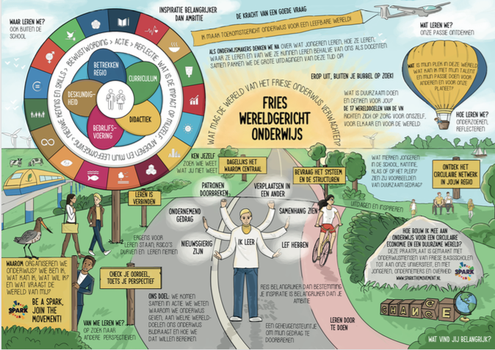

Figuur 1 Purposeful learning model v13 & Fries wereldgericht onderwijs

<https://dev01fc.github.io/pdg/assets/pl/PurposefulLearningModelv13.pdf> (50 mb)

<https://dev01fc.github.io/pdg/assets/pl/CF_Fries_Wereldgericht_Onderwijs.pdf>

# Afkortingen

In dit document komen een groot aantal afkortingen en termen voor, dezen worden hieronder toegelicht:

PL - Purposeful learning, betekenisvol onderwijs  
PPL - Praktijkgestuurd PL (minder gebruikt, doel en middel in één)  
(XX) - Verwijst naar item in het PL-Model (referentie op de poster)  
PC’s - Praktijkopdrachten en Challenges  
BPV - Beroepspraktijkvorming, of ook wel stage genoemd  
BOL - Beroepsopleidende leerweg, voltijdstudie uitgevoerd op school  
BBL - Beroepsbegeleidende leerweg, leren naast het werk  
Praktijkroute - Studie wordt volledig uitgevoerd bij een leerbedrijf  
MOOC - Massive open online course, e-learning materiaal op afroep  
Crebo - Centraal register beroepsopleidingen elk KD heeft een crebonummer  
KD - Kwalificatiedossier, omschrijving inhoud van de beroepsopleiding  
‘De school’ - Het Friesland College en het MBO in het algemeen  
FC - Friesland College  
Begeleiding - Coaches, Vakdocenten, Mentoren uit het bedrijfsleven, Ouders en HBO studenten  
NLQF - Nederlands Kwalificatieraamwerk  
EQF - Europees Kwalificatieraamwerk  
AVG - Algemene verordening gegevensbescherming (AVG) van toepassing  
Bedrijfskritisch - Bedrijfskritisch proces, van levensbelang voor de continuïteit van het bedrijf  
Cohort - Leerjaar waar student is ingestroomd  
Docenten - Verzameling van vakdocenten en coaches   
POP - Persoonlijk Ontwikkelplan  
CvB - College van Bestuur, hoogste bestuurlijke orgaan (van de school) met daar boven RvT - Raad van Toezicht  
Kennisboom (85) - Hiërarchische boom van aan elkaar gelinkte kennis, wat moet je kunnen voor wat

# Inleiding

## Aanleiding (88)

Het Friesland College is een sterk voorstander van praktijkgestuurd leren. Er wordt van alles gedaan met praktijkroutes, BBL, BPV, etc. Als projectmanager van het D’Lab is het o.a. mijn opdracht om vanuit het bedrijfsleven innovatieve opdrachten binnen te halen om die vervolgens in het D’Lab (of i.c.m. faciliteiten op onze scholen of daarbuiten) door BOL studenten uit te laten voeren.

### Aggregeren projecten en Challenges

Het binnenhalen van innovatieve opdrachten en Challenges bleek goed te doen, er zijn genoeg beschikbaar. Voorbeelden zijn, ‘Ontwerp en prototype een nieuw laadsysteem voor collies in een vrachtwagen’, ‘Ontwerp een lichtplan voor situatie x en maak een prototype’, ‘Ontwerp en prototype stadsbankjes die van gerecycled plastic uit de directe omgeving kunnen worden gemaakt’, etc., etc. Smalle en hele brede multidisciplinaire opdrachten dus.

### Koppeling studenten aan projecten en Challenges

Na het binnenhalen van een opdracht moeten hier studenten bij worden gezocht. Dit is altijd een hele lastige procedure waarbij eerst binnen de stagiaires, vervolgens in de ‘inner-circle’ aan studenten/docenten wordt gezocht om vervolgens door de hele organisatie te moeten vragen met vaak heel weinig opbrengst. Tijdrovend en frustrerend dus.

### Eigenaarschap studenten en docenten

De studenten die vervolgens met pijn en moeite zijn gevonden doen dit vaak uit goodwill voor mij of een bepaalde docent/coach. Soms doet een student dit als opvuller voor een aantal stage-uren o.i.d. Het eigenaarschap over het project is hierdoor vaak flinterdun. Ook is het project dan geen structureel onderdeel van het curriculum of BPV. Dit betekent dat wanneer er ook maar iets anders loopt dan gepland de studenten afhaken en terugvallen op hun basisverplichtingen (vaak zelfs onder druk van hun coach). Zowel studenten als begeleidende docenten hebben een vergelijkbare reflex.

### Probleemstelling

Er spelen dus verschillende elementen die het succesvol toepassen van projecten en Challenges in de weg staan:

* Projecten en Challenges zijn geen integraal onderdeel van het onderwijs maar ‘iets wat erbij moet’

Hierdoor:

* Wordt er geen koppeling gemaakt met leerdoelen en competenties uit het kwalificatiedossier van de student
* Is het heel moeilijk om studenten te vinden die aan de projecten kunnen en willen werken en om studenten voor de volledige duur van het project te binden
* Is er geen eigenaarschap van studenten en begeleidende docenten

## Oplossingsrichting

### Mbochallenges.nl

Omdat ik het als eerste stap noodzakelijk achtte om alle Challenges en Projecten op één plek te kunnen aggregeren heb ik in de zomervakantie van 2018 het platform [www.mboChallenge.nl](http://www.mbochallenge.nl) ontwikkeld. Hier kunnen vanuit een diversiteit aan bronnen op één website allerlei Challenges worden bekeken en kan hierop worden gereageerd. Dit heb ik een tijdlang zelf bijgehouden maar ook dit bleek niet voldoende om het laten draaien van Challenges te verbeteren.

### Purposefullearning.nl

Vanuit eerdergenoemde probleemstelling ben ik in september 2018 een gedachte-experiment gestart met als startpunt:

*‘Welke van al onze huidige kaders, middelen en gewoontes in ons huidige onderwijs zou je kunnen weglaten, wat houd je dan over en hoe zou je hier vanuit hybride en betekenisvol onderwijs kunnen inrichten?’*

Met dit als startpunt heb ik in kaart gebracht wat er weggelaten zou kunnen worden en hoe zo’n onderwijsmodel eruit zou komen te zien. De eerste versie van dit model heb ik 15 oktober 2018 aan het CvB (Carlo Segers) uitgelegd. Hij was meteen dusdanig geïntrigeerd dat hij mij heeft gevraagd hier een werkgroep omheen te organiseren om het model verder uit te werken.

Dit is als een sneeuwbal gaan werken en het model is n.a.v. meer dan 100 interviews met personen binnen en buiten het onderwijs steeds verder aangepast en uitgewerkt. Het model, de onderbouwing en de weg naar de huidige versie van het model wordt in dit product beschreven.

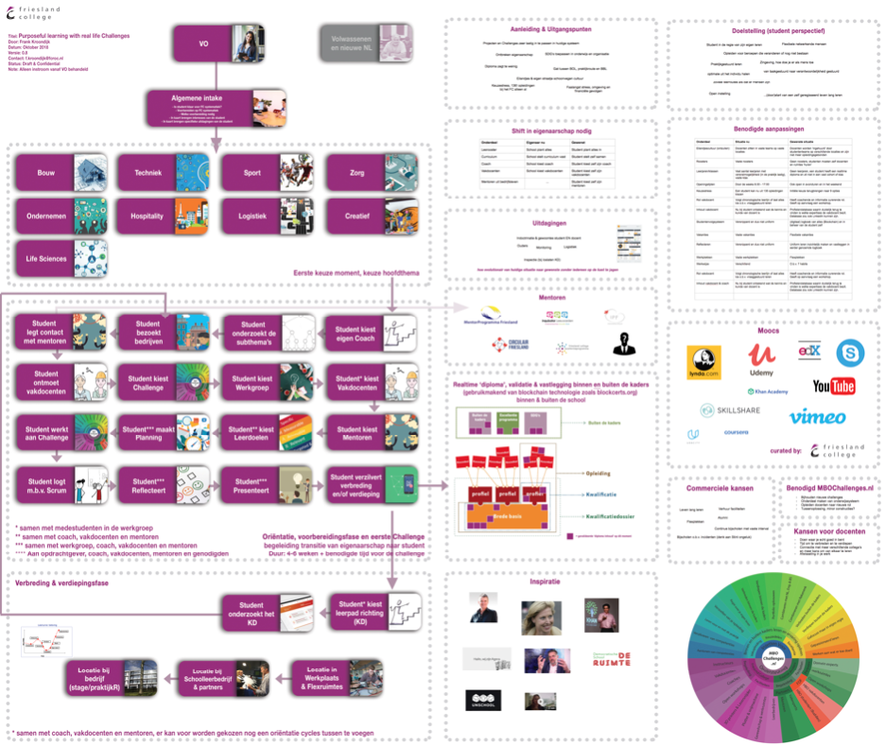

Figuur 2 Model zoals initieel gepresenteerd aan het CvB

Link naar volledige model:

<https://dev01fc.github.io/pdg/assets/pl/PurposefulLearning0.8.pdf>

[https://dev01fc.github.io/pdg/assets/pl/PL-Model13.jpg](https://dev01fc.github.io/pdg/assets/pl/PL-model13.jpg) (met nummering)

Link naar animatie van de evolutie van het model: <https://dev01fc.github.io/pdg/assets/PLevolution.gif>

# Kaders Purposeful Learning model

## Doel van het PL-Model

Het doel van het PL-Model is om de weg terug te zoeken naar ‘de bedoeling’. In het onderwijs worden heel veel activiteiten uitgevoerd zonder dat de onderliggende bedoeling nog helder is. Daarom is het nodig om vragen te gaan stellen. Wat willen we eigenlijk bereiken met de activiteit? Waarom is de activiteit ingericht zoals hij is? Waarom is de volgorde van activiteiten zoals die nu is? Het doel is dan ook om ‘alles’ ter discussie te stellen om op die manier de ui af te pellen en terug te komen naar de kern van onderwijs of zelfs nog een laagje dieper wat willen we voor onze kinderen betekenen zodat ze goed voorbereid zijn op de rest van hun leven?

## Hiaten in het geobserveerde onderwijssysteem van nu

Voor aanvang van het ontwikkelen van het model is uitgegaan van de onderstaande observaties binnen het Friesland College. Deze persoonlijke observaties zijn getoetst en verder vastgesteld tijdens de uitgevoerde interviews.

### Projecten en Challenges (PC’s) zijn zeer lastig in te passen in het huidige onderwijssysteem

Zoals in de inleiding omschreven, er is in de BOL-opleiding geen structureel aanbod van studenten wat beschikbaar is voor het uitvoeren van projecten en Challenges (PC’s). PC’s worden over het algemeen ad-hoc aangenomen waarna pas na aanname wordt gekeken welke studenten dit zouden kunnen uitvoeren. Dit betekent dat op voorhand moeilijk beloftes kunnen worden gedaan aan de opdrachtgevers v.w.b. het aantal en het niveau van de studenten wat aan de opdracht gaat werken. Dit resulteert er in dat verwachtingsmanagement erg lastig is en de kans op teleurstellingen groot.

### Eigenaarschap ontbreek veelal voor zowel studenten als docenten

Een student komt binnen met de boodschap dat hij/zij zelf in de regie is over zijn eigen leren. Vervolgens trekken we als school al die regie uithanden, de student krijgt toegewezen: lesrooster, lineair curriculum, vast lesrooster, vaste coach en vakdocenten, vaste werkplekken op een vaste locatie, vaste vakanties, vast moment om op stage te gaan, etc. Er blijft dus in de praktijk weinig van eigen regie over met als gevolg dat de student gaat consumeren en niet proactief gaat bedenken wat hij/zij zelf wil bereiken, wanneer en met wat voor hulp. Het gevolg is dat het eigenaarschap van de student over zijn eigen studie minimaal is.

### Een diploma zegt te weinig over wat een student daadwerkelijk heeft gedaan en kan

Een diploma heeft nu niveau 2, 3 of 4. Dit gaat ervan uit dat een student op alle aspecten van zijn opleiding een gelijk niveau heeft. Dit is vrijwel nooit het geval. Ook valt er op het diploma niet in te zoomen op wat een student daadwerkelijk aan opdrachten en stages heeft gedaan en wat de leercurve is geweest en bij het afstuderen was. Als werkgever is het op basis van het huidige diploma lastig inschatten of de student geschikt zou kunnen zijn. Wat heb je aan een werknemer die misschien wel een bepaald niveau heeft, maar daarnaast een hele lage leercurve? Dan is er nog de vraag, wie heeft het niveau bepaald? Wat was diegene zijn/hun autoriteit afgezien van ‘docent zijn’?

### Er is een gat tussen BOL, Praktijkroute en BBL

Echt hybride onderwijs ontbreekt in de huidige modellen er is vrijwel geen vorm waar er een naadloze samenwerking en overgang is tussen de school en bedrijven/instituten/overheden. Of het is werken ‘erbij’ of het is school ‘erbij’. Bij studenten ontstaat dan een focus op of school of op werk en de rest krijgt veel minder focus. De verbinding is dan onduidelijk.

### Versplintering in onderlinge scholen en teams

Het Friesland College bestaat uit meerdere scholen de communicatie en samenwerking onder deze scholen is nog niet optimaal. Het werken in multidisciplinaire teams aan projecten gaat hierdoor lastig. Ook wordt op deze manier niet optimaal gebruik gemaakt van elkaars faciliteiten, denk hierbij aan werkplaatsen, lokalen en expertise.

### Studenten hebben last van keuzestress

Alleen al bij het FC kunnen studenten kiezen uit 136 verschillende opleidingen, tel hier het hoge aantal keuzedelen nog maar bij op en het aantal opties wordt nog weer groter. Een objectieve wel afgewogen keuze uit zoveel opleidingen is voor een mens onmogelijk. Een keuze heeft dan ook vaak meer te maken met waar de opleiding is, wie er ook naar toe gaat, wat vader of moeder doet, etc. etc. dan dat dit een echte gedegen keuze van de student is. Onder twee geïnterviewde Keuzedeel ‘Inspelen op innovaties’ groepen was het aantal studenten wat in het 2e jaar niet meer het Crebo hadden als waarmee ze begonnen waren >50%! Tijdens de interviews kreeg ik geen signalen dat dit bij andere docenten/groepen/opleidingen minder is. De ‘paradox of choice’ geeft aan dat wanneer je meer keuze krijgt je ook meer het gevoel hebt dat je keuzes mist, immers als je 1 opleiding uit 136 hebt gekozen betekent dit dat je er 135 niet gekozen hebt (Barry Schwartz, 2004).

### Het grote studierichtingen verloop resulteert in stress

Faalangst en angst voor de financiële gevolgen van het maken van verkeerde keuzes is groot. Dit gaat zover dat studenten in sommige gevallen zelfs geen OV-jaarkaart durven aan te vragen omdat wanneer ze zouden ‘falen’ ze dan ook de kosten van de OV-jaarkaart terug moeten betalen. Wanneer studenten er in het eerste jaar achter komen dat de opleiding toch niet iets voor hen is blijft vaak eerst, al dan niet onder druk van ouders en coaches, de student doorploeteren met als gevolg dat er vaak een heel jaar ‘verloren’ gaat. Er is dan al meteen sprake van studievertraging en dus mogelijk financiële gevolgen. De student heeft het idee dat hij iets fout heeft gedaan, hij wordt er immers voor gestraft.

Tijdens de uitvoering van dit product zijn hier de volgende onderdelen bijgekomen:

### Schrikbarende groei van het aantal studenten met Burn-out verschijnselen

75%! van de jongeren vertoont burn-out verschijnselen zoals blijkt uit de MBO-event workshop “Under Pressure" (A.B. Haitsma et al, 2018). Jongeren wisselen continue zoveel van onderwerp/aandachtsveld dat dit veel druk veroorzaakt. Ook socialmedia, werkdruk op school en bij de bijbaantjes zorgt voor veel spanning. Binnen ons huidige onderwijsmodel moeten studenten ook continue wisselen tussen vaste curriculum, keuzedelen, BPV en alle privéaangelegenheden. De jeugd die vaak is opgegroeid op de achterbank of op de curlingbaan moet nu ineens zelf keuzes gaan maken (B. Hougaard, 2004).

### Geen duidelijke win-win situatie voor alle betrokken partijen

De huidige onderwijsmodellen hebben vaak een eenzijdige insteek en niet een duidelijke win-win voor alle betrokkene partijen (student, school, bedrijf, instelling, overheden, ..) Deze observatie is ontstaan n.a.v. het interviewen van personen betrokken bij de praktijkroute en eigenaren van kleine bedrijven

## Doelen vanuit het perspectief van de student (91)

### Student in de regie van zijn eigen leren

In het huidige model zal een student vrijwel niet de regie nemen aangezien vrijwel alle keuzes per definitie uit handen worden getrokken en hij alleen een beloning krijgt wanneer er binnen de lijntjes van de gestelde kaders en werkwijze wordt gekleurd. Eigenaarschap over het eigen leren zal hierdoor zelden ontstaan. Om dit om te keren zal een student zelf, onder begeleiding, in staat moeten zijn om zijn eigen curriculum, rooster/programma, begeleiding, vakanties, etc. te formeren (89).

### Opleiden voor beroepen die veranderen of nog niet bestaan

Onze studenten moeten kiezen uit kwalificatiedossiers van bestaande beroepen, dit terwijl bekend is dat een groot deel van deze beroepen binnen afzienbare tijd of sterk zal veranderen of in het geheel niet meer zal bestaan. Hier gaat dus fundamenteel iets heel erg mis.

### Flexibele netwerkende mensen

Om mee te kunnen bewegen met technologische, maatschappelijke en ecologische veranderingen is het noodzakelijk dat onze studenten flexibel hierop kunnen inspelen. Het op tijd detecteren en proactief kunnen acteren op veranderingen is cruciaal. Het huidige onderwijsmodel is te voorspelbaar om flexibel gedrag te stimuleren.

### Zingeving, hoe doe je er als mens toe

Voldoende geld verdienen met je beroep is niet het enige waar het om gaat. Hoe doe je er toe als mens? Wat is je rol in de maatschappij? Hoe verhoud je jezelf hiermee? Zet je je verworven kennis en kunde in om het leven van medemensen te verbeteren of voor het bouwen van een bom? (G. Biesta, 2015). Het huidige onderwijs is, afgezien van de invulling van specifieke Burgerschapsdocenten, voor het leeuwendeel gefocust op platte kennis en kunde. Zingeving is geen integraal onderdeel van het onderwijs.

### Van taakgestuurd naar verantwoordelijkheidgestuurd

In het voortgezet onderwijs wordt over het algemeen gewerkt via vaste lineaire leerlijnen. Studenten zijn hierdoor gewend om te kunnen werken met afstreeplijstjes. Hij weet precies wanneer hij wat moet doen en wanneer hij aan de vooraf duidelijk gestelde criteria heeft voldaan. Er is dus in het geheel geen relatie met wie de student is en wat zijn capaciteiten zijn. Niveauvaststelling gaat via een momentopname waarbij de leercurve van de student totaal geen rol in speelt. De mate van inspanning die het gekost heeft om deze vooraf en voor iedereen gelijk zijnde hordes te nemen is in dat model niet relevant een student die voorafgaande aan een bepaald blok vrijwel alle kennis, kunde en vaardigheden al bezat wordt op dezelfde manier beoordeeld als de student die vrijwel blanco aan het blok begon. Dit werkt een enorme afvinkcultuur in de hand, deze afvinkcultuur wordt meegenomen naar de opvolgende MBO- opleiding.

Voor het merendeel van de MBO-banen en ook in voorbereiding op het HBO is het zeer gewenst dat MBO studenten op een verantwoordelijkheidgestuurde manier kunnen werken. Er wordt dan dus niet gewerkt met lineaire afvinkbare leerlijnen, maar met duidelijke (persoonlijke) einddoelen waarbij de student zelf moet invullen hoe hij dat doel wil bereiken. Het gaat hier dan niet alleen om de verantwoordelijkheid te kunnen nemen over een project, maar ook over de vertaling van de werkzaamheden hierin naar concrete leerdoelen.

### Van hypothetische casuïstieken naar casuistieken aangedragen door de praktijk

Studenten weten de belangrijkheid van hypothetische casuïstieken direct te doorprikken. Doen alsof is in de praktijk niet voldoende gebleken. Het is dan ook belangrijk om vanaf de eerste dag aan echte opdrachten te kunnen werken. Deze opdrachten dienen dan wel multi-level en multi-discipline te zijn zodat parallel studenten die net zijn begonnen en studenten die al langer bezig zijn hieraan kunnen werken.

### Het optimale uit het individu halen

Het huidige model is niet in staat om te kunnen differentiëren op basis van het specifieke profiel van de student. De Crebo’s zijn gekaderd en afgezien van variatie in opdrachten en stageplekken is de differentiatie heel beperkt. Hierdoor blijft er voor een groep studenten veel potentie onbenut. Verschillende mogelijke vormen van studeren worden niet aangeboden, denk hierbij bijvoorbeeld aan deels MOOC’s volgen, op eigen initiatief een onderwerp bij een bedrijf onderzoeken en leren, etc.

### Zoveel leerroutes als dat er studenten zijn

Studenten zitten nu vast in een Crebo en leerlijn, dit terwijl we opleiden voor wendbare vakmensen die moeten kunnen inspelen op een veranderende wereld, zowel op technologisch, ecologisch en maatschappelijk gebied. Dit staat haaks op elkaar, een student zou dus continue mee moeten kunnen bewegen met de genoemde veranderingen en de veranderingen in zijn eigen persona (wat volop aan de gang is in deze leeftijdscategorie)

### Open instelling

De school van nu is behoorlijk gesloten en lineair, studenten komen op één punt binnen en gaan naar zoveel jaar weer de deur uit waarna ze niet terug worden gezien. In een continue veranderende wereld is het noodzakelijk dat de verbinding tussen opleiden en werken continue is. Door de school echt open te maken (whole school approach) en bijv. ZZP’rs gebruik te laten maken van de werkplaatsen in ruil voor het geven van instructies aan studenten, ruimtes beschikbaar te stellen voor seminars en lezingen waarbij ook studenten aanwezig kunnen zijn, etc. wordt de school verbonden aan haar omgeving en aan actuele kennis, kunde en gewoontes.

### (Door)start van een zelf geregisseerd leven lang ontwikkelen

In het verlengde van bovenstaande staat de wens om een ‘leven lang ontwikkelen’ te kunnen faciliteren. Dit kan heel pragmatisch met nascholing, omscholing en certificaten behalen maar liever via een gestructureerd pro-actief en zichzelf herhalend model.

### Optimale begeleiding op individueel en groepsniveau

Het huidige model is gestoeld op de ‘efficiëntie’ van het opleiden in groepen van 25 tot 30 studenten. Het aantal FTE is ook berekend op een ratio van ongeveer 1 op 25 (afhankelijk van het type opleiding) inclusief alle bijbehorende overhead zoals administratie en faciliteiten. Om voor dezelfde financiële middelen meer individuele begeleiding te kunnen bewerkstelligen is dus creativiteit nodig, het PL-Model moet hier oplossingen in bieden.

### De toekomstbestendige student

Er is veel discussie over wat de student nou eigenlijk nodig heeft om een betekenisvol leven te kunnen leiden. Welke kennis en vaardigheden zijn hiervoor nodig? Hoe bieden we dit aan? Vanuit mijn onderzoek zijn een aantal belangrijke lijsten naar boven gekomen.

7 Skills students need for their future (Tony Wagner, 2010)

* Critical thinking and problem-solving
* Collaboration across networks and leading by influence
* Agility and adaptability
* Initiative and entrepreneurialism
* Effective oral and written communication
* Accessing and analyzing information
* Curiosity and imagination

Gert Biesta (2009) nuanceert veel als het gaat om dergelijke lijstjes en richt zich ook op zaken als assertiviteit en eigenbeeld ontwikkeling, hij stelt als tegenvragen bijvoorbeeld:

* What should I do with these skills?
* What is this asking from me?
* When should I go with the flow, and when should I resist?
* When should I say ‘yes’ and when should I say ‘no’?

Laura A. Jana (2017) heeft een selectie van vaardigheden benoemd, de QI skills, die zij noodzakelijk acht om succesvol mee te kunnen komen in een steeds sneller veranderende wereld wat zijn weerslag heeft op de opvoeding, ontwikkeling van het kind, opleiding, werkveld, innovaties, gezondheidszorg en de economie.

The QI Skills

* Me, Self-management skills that include self-awareness, self-regulation, self-control, attention, focus
* We, These are the people skills that allow us to understand, share and “play well” with others...
* Why, Skills that include questioning, curiosity and inquisitiveness...
* Will, Self-motivation and drive define these critically important skills, including a can-do attitude, conscientiousness, determination, gumption, persistence, perseverance, and focus put into action
* Wiggle, Physical and intellectual restlessness make up the WIGGLE skills that play a key role in putting WHY and WILL into action
* Wobble, Skills that allow for, build and foster agility, adaptability, resilience, and confer the ability to face, overcome, and learn from failure
* What if, Encompassing curiosity, imagination, and creativity, these are the skills that ultimately allow us to understand not just how the world is, but envision how it could be

<http://www.drlaurajana.com/qi-skills/>

## Doelen vanuit het perspectief van de docent (95)

### Doen waar je echt goed in bent

Wanneer een docent minder gebonden is aan een specifieke opleiding, vaste locatie en vast team ontstaan er meer verschillende opties waar de docent mee in aanraking komt. De kans dat de docent zich dan kan richten op zijn stokpaardjes is dan aanzienlijk groter.

### Werken met gemotiveerde studenten waar een wederzijdse klik mee is

In een model waar studenten zelf (begeleid) kiezen waar ze mee bezig gaan, waarbij niet alle keuzes uit handen worden getrokken en de student zelf zijn begeleiding kiest is de kans op gemotiveerde studenten meteen een stuk groter.

### Connectie met meer verschillende collega’s en meer kans om van elkaar te leren

In het huidige model zien collega’s uit verschillende teams en uit de verschillende scholen elkaar nauwelijks. Hierdoor is er onderling ook geen weet van welke kennis en kunde waar te halen valt. Een nieuw model zal dus moeten stimuleren dat docenten meer door de organisatie worden gerouteerd zonder dat dit ten koste gaat van het ‘veiligheids’ gevoel. Een open, transparante en eerlijke organisatie is daarom noodzakelijk.

### Afwisseling in je werk

In het huidige model is de afwisseling in het werk beperkt tot het team waar de docent in zit. De afwisseling is over het algemeen niet discipline overstijgend. Wanneer docenten niet uit deze beperkte scoop komen beperkt dit hen van het leren van ander disciplines en locaties. Op microniveau genereert dit een soort van xenofobie binnen de teams naar de rest van de organisatie en daarbuiten. Empathie naar elkaar en elkaars manier van werken wordt versterkt wanneer het inzichtelijk is hoe en waarom collega’s werken zoals ze werken. Bij weinig afwisseling is ook het risico dat docenten in een bepaalde ‘waarheid’ blijven hangen en hierdoor rigide worden (ivoren toren effect). Hoe langer de isolatie duurt, hoe verder dat de docent verwijderd raakt van de realiteit van de buitenwereld, collega’s, teams, etc.

### Continue en zichtbaar werken aan het uitbreiden van de C.V.

Op dit moment is er geen structureel model waarbij docenten cyclisch worden bijgeschoold. De mate van ‘bijblijven’ is voor een grote mate afhankelijk van het initiatief van het individu. Er is ook niet een gedegen incentive om als docent ‘zichtbaar’ bij te scholen. Ongetwijfeld is het merendeel van de docenten actief met hun vak bezig, maar dit komt niet ergens terug en is niet in te zien door de organisatie, collega’s en studenten. Het is dus onduidelijk wat de kennis vergroting/verbreding continue is binnen de organisatie met als gevolg dat dit niet optimaal wordt geütiliseerd. In een nieuw model moet er dus een duidelijke incentive zijn voor docenten om continue bij te leren en om dit te delen met de organisatie, collega’s en met name ook de studenten. Dit laatste betekent dat er een vrij toegankelijke profielenbank moet komen waarin studenten op expertises en ervaringen kunnen zoeken om zo de juiste ondersteuning bij hun vraag te kunnen vinden.

### Continue in verbinding met het werkveld

In het verlengde van een aantal eerdergenoemde punten ligt de noodzaak om als docent continue de verbinding te houden met het werkveld. Dit gaat veel verder dan een aantal keer per jaar een BPV-bezoek af te leggen. Docenten zouden zich kort-cyclisch binnen het werkveld moeten gaan bewegen, het omgekeerde geldt dit overigens ook voor werknemers, met name de alumni van de school. Op die manier blijft er continue kennisuitwisseling, maar misschien nog wel belangrijker ook veel meer wederzijdse empathie. De mensen op de werkvloer worden zich wellicht veel meer bewust van het feit dat de studenten van nu niet dezelfde soort studenten zijn die ze zelf vroeger waren. En dat de manier van opleiden nu dus ook anders is. Andersom komt er dan wellicht meer begrip voor de omstandigheden waarin de werknemers en begeleiding van de studenten werken en hoe lastig het is om een commercieel bedrijf te mengen met de functies van een leerbedrijf. Het is gemakkelijk oordelen van een afstandje zonder inhoudelijke kennis van de interne processen.

## Doelen vanuit het perspectief van de school (98)

### Voorspelbare gelijkblijvende stroom van studenten

De trend in de hoeveelheid instroom van nieuwe studenten is landelijk en ook op het Friesland College dalende. Dit betekent dat er nieuwe wegen zullen moeten worden gevonden om hier een antwoord op te vinden anders zal de organisatie moeten worden ingekrompen waarbij banen verloren zullen gaan. Wanneer er creatiever gekeken wordt naar de rol en de mogelijkheden van het MBO dan liggen daar nog een wereld aan onbenutte kansen.

Vanuit PL kunnen de volgende groepen instromende en rondstromende studenten worden bediend:

* VO/VMBO studenten
* Nascholing & bijscholing zittende werknemers
* Omscholing van werknemers
* Nieuwe Nederlanders
* Werkelozen
* Iedereen die graag een ‘los’ certificaat wil behalen

PL hanteert een ‘Whole School’ approach, hierdoor komen verschillende opleidingen en niveaus met elkaar in aanraking en staat de school midden in de regio en is intens verbonden met de regio.

### School blijft relevant voor het bedrijfsleven

In bepaald bedrijfstakken wordt de traditionele scholing steeds minder van belang geacht. In de IT-wereld zijn er al heel veel bedrijven die het opleiden van nieuwe en het bijscholen van bestaande programmeurs volledig in eigen hand nemen. Bij de toelating wordt niet gekeken naar de actuele kennis van programmeren maar puur naar de persoon en zijn potentie (leercurve). Vanzelfsprekend is het voor de school van levensbelang om dit soort trends te zien en om te zien voorkomen in andere sectoren. Wat is de rol van de school nu en in de toekomst? De zoektocht naar het antwoord hierop is al een behoorlijk aantal jaren aan de gang, een voorbeeld van adaptatie is de invoering van z.g.n. praktijkroutes. De geprobeerde opties zijn vaak sterk gepolariseerd richting alles binnen bedrijven op te lossen, het PL-Model zoekt een hybride oplossing waarmee studenten gradueel van traditioneel naar volledig praktijkgedreven opleiden kan bewegen (en desgewenst terug).

### Optimaal gebruik maken van de faciliteiten

De zeven scholen van het Friesland College bezitten een enorme rijkdom aan faciliteiten, waaronder een diversiteit aan werkplaatsen met geavanceerde machines en apparatuur. In de huidige situatie maakt elke school en dan ook nog een keer elke opleiding gebruik van zijn eigen werkplaatsen en ateliers, onderlinge kruisbestuiving is vrijwel verwaarloosbaar. Dit betekent dat studenten en docenten vrijwel nooit buiten hun eigen kleine eilandje komen en er geen kennis-, kunde- en inspiratieuitwisseling plaatsvindt met de verschillende faciliteiten. Ook komt het in de praktijk voor dat dezelfde apparatuur op twee plekken in de organisatie afzonderlijk van elkaar wordt aangeschaft.

De faciliteiten waaronder de lokalen en werkplaatsen worden beperkt ingezet t.o.v. de totaal beschikbare tijd in de week. In de praktijk betekent dat dat de faciliteiten slechts een aantal uur per dag worden gebruikt en in het weekend in het geheel niet. Een gemiste kans en PL wil hier verandering in brengen.

### Inspringen op actualiteiten en incidenten

In januari 2019 spoelden er een enorme hoeveelheid afval aan op onze kusten door de container ramp op de Noordzee. Een dergelijk incident zit boordevol ‘leren’ en dat over vele disciplines. Op zo’n moment moet een onderwijsinstelling in staat zijn om hier meteen op in te kunnen spelen en moet een protocol hiervoor klaar hebben liggen. In de praktijk van nu is dit in het geheel niet het geval. Leren in het nu voor het nu en de toekomst zou het motto moeten zijn.

### Continue in verbinding met het werkveld, overheden en instituten (39 - 46)

De praktijk is multidimensionaal, bedrijven werken steeds meer o.b.v. co-creatie en specialisatie met elkaar in tegenstelling tot de gesloten-deuren-cultuur van voorheen. Innovaties gaan het snelste wanneer bedrijven, instituten, kennisinstellingen en overheden nauw samenwerken en precies weten wie waar mee bezig is. Een goede coördinatie hiervan binnen en de buiten de school is noodzakelijk. In de huidige situatie gebeurt het dat op meerdere plekken in de organisatie, afzonderlijk van elkaar, aan projecten wordt gewerkt die complementair of zelfs overlappend zijn. Ook buiten de school is dit overigens een uitdaging. Met name op het gebied van projecten op het gebied van duurzaamheid is dit het geval. Gelukkig wordt er in Noord-Nederland hard gewerkt om hier een meer centrale coördinatie voor te bewerkstelligen.

### De zes leerprincipes (100)

Het FC werkt al heel lang met ‘De zes leerprincipes’, dit zijn zes principes waar elke onderwijsvorm aan moet voldoen. Bij elke toepassing van het PL-Model zal dan ook moeten worden onderbouwd op welke manier elk principe wordt geborgd. Hoe dit in het PL-Model is geborgd wordt verderop in dit document toegelicht. De zes leerprincipes zijn:

1. Een context van praktijk
2. Een cyclus van doen en leren
3. Noodzakelijke verdieping (en verbreding)
4. Reflectie als motor
5. De rol van begeleiding
6. Twee vormen van beoordelen (formatief & summatief)

## Doelen vanuit het perspectief van bedrijven en ZZP’rs (97)

### Mogelijkheid voor onderzoeksprojecten of proefprojecten

Veel MKB-bedrijven en ZZP’rs hebben vaak niet zelf de mogelijkheid om naast de reguliere werkzaamheden onderzoeks- en proefprojecten uit te voeren die waarschijnlijk niet meteen rendabel gaan zijn. Dit type projecten zijn voor het onderwijs erg interessant en wel om meerdere redenen.

* Dit type projecten hebben een onderzoekend karakter, een belangrijke vaardigheid die de toekomstbestendige studenten moet beheersen
* Er komt vaak veel innovatie bij kijken die kan worden opgenomen in het curriculum
* Er is geen kannibalisatie op het aanbod van werk voor de alumni, er is dus geen sprake van ‘goedkope handjes’

### Directe invloed op de educatie van potentieel personeel

Als bedrijf is het interessant om invloed te hebben op hoe hun toekomstige personeel geschoold wordt. Een vloeiende doorstroom van het MBO naar een passende werkgever is zowel voor het bedrijf als wel de student van belang. De kosten voor bemiddeling door tussenpersonen kunnen oplopen tot wel een half jaarsalaris. Ook kan de invloed worden ingezet om het kortcyclisch nascholen van het eigen personeel vloeiender te laten verlopen.

### Verbreding van het eigen netwerk

Zoals eerder in dit document aangegeven is het de trend dat bedrijven veel meer met co-creatie gaan werken, hierbij is het vanzelfsprekend erg belangrijk om een groot netwerk te hebben van bedrijven, instellingen, scholen en personen. In het nieuwe model moet de school een belangrijk platform worden om dit netwerken te kunnen faciliteren.

### Gebruik van specifieke apparatuur en faciliteiten

Als bedrijf of ZZP’r is het van groot belang om mee te kunnen gaan met de laatste technologische ontwikkelingen, lang niet elk bedrijf is in staat om dit op eigen kracht te kunnen. De school kan hier met haar eigen faciliteiten een rol in spelen, maar ook in de vorm van een marktplaats. Op dit platform worden dan niet alleen haar eigen faciliteiten aangeboden maar ook die van de bedrijven in haar netwerk.

### Het up-to-date houden van eigen personeel

Vergelijkbaar met de noodzaak om bij te blijven op technologisch gebied is het ook noodzakelijk om als bedrijf het eigen personeel continue te blijven scholen. School speelt hier nog niet een structurele kortcyclische rol in.

### Personeel beter opleiden voor het begeleiden van studenten

In het huidige model worden over het algemeen studentenbegeleiders binnen bedrijven niet speciaal opgeleid voor het begeleiden van studenten. Het gevaar is dan dat een begeleider alleen werkt vanuit zijn referentiekader van hoe hij zelf vroeger student was en dus geen rekening kan houden met het feit dat de student van nu niet de student van 30 jaar geleden is. Om dit te verbeteren is een structureel opleidingsprogramma nodig voor studentenbegeleiders en mentoren.

### De mogelijkheid voor het behalen van certificaten faciliteren

Om als student na de opleiding te kunnen functioneren in een bedrijf of als ZZP’r is het noodzakelijk dat de student zowel genoeg ‘gereedschap’ als wel genoeg ervaring heeft in het ‘toepassen’ van dit gereedschap. In het huidige model wordt niet een duidelijke distinctie gemaakt tussen het leren van ‘platte’ vaardigheden en het toepassen van deze vaardigheden. Wanneer deze distinctie wel duidelijk is kan hier gebruik van worden gemaakt doormiddels van het aanbieden (binnen en buiten de organisatie) van trainingen waar een certificaat mee kan worden behaald.

Platte vaardigheden (102) route, een categorie bedrijven heeft alleen eenzijdig werk beschikbaar, dit kan worden ingezet voor het leren van basisvaardigheden zoals bijv. lassen, schuren, draaien, prikken, een bepaald programma leren, Weense wals leren etc. etc. In de kennisboom (85) is recursief terug te vinden welke certificaten al behaald moeten zijn (ingangseisen, bijv. ‘VCA’ alvorens ‘werken met CNC’)

### Aandragen van Challenges en Projecten (72)

Bedrijven moeten Challenges en projecten (PC’s) kunnen aandragen die door groepen studenten kunnen worden uitgevoerd. Deze PC’s hebben een innovatief, onderzoekend en sociaal maatschappelijk karakter en zijn niet (direct) commercieel.

## Doelen vanuit het perspectief van kennisinstellingen en overheden (99)

### Uitvoeren van praktische onderzoeksondersteuning

MBO-studenten kunnen van grote waarde zijn bij het uitvoeren van onderzoek met name op het gebied van praktische ondersteuning. MBO-studenten zijn vaak veel pragmatischer en handiger dan bijvoorbeeld HBO-studenten. Dit is op dit moment onbenut potentieel.

### Verbreden van het eigen netwerk

Net als bij de doelstelling voor bedrijven is ook de netwerkfunctie voor kennisinstellingen en overheden van belang.

### Stimuleren van lokaal en circulair

In een tijd dat de spanningen op ecologisch en geopolitiek vlak oplopen is het verstandig om weer te ontdekken welke waardevolle bronnen lokaal aanwezig zijn en hoe je die circulair onafhankelijk van lange productieketens kunt benutten (zonder xenophobisch of overmatig patriottisch te worden). Verschillende organisaties in Friesland/Noord-Nederland zetten hierop in en de school kan hier een belangrijke rol in spelen. Op het FC is het driejarige project Craft Your Future gestart waar we samen met onderwijsinstellingen in Spanje en Bulgarije op zoek gaan naar vergeten regionale rijkdom en proberen deze kennis en kunde weer relevant te maken met behulp van nieuwe technologie en methodologie.

### Gebruik van specifieke apparatuur en faciliteiten

Vergelijkbaar met beschreven onder de doelen van bedrijven en ZZP’rs is het ook voor kennisinstellingen en overheden van belang om faciliteiten en apparatuur centraal in kaart te brengen en wederzijdse uitwisseling mogelijk te maken.

# Proces totstandkoming van het PL-Model

Het initiële PL-Model is door mij zelf ontworpen op basis van mijn eigen ervaring zowel binnen als buiten het onderwijs. Ik heb mij hierbij laten inspireren door enorm veel bronnen, met name door heel veel lezingen en documentaires. Deze inspiratiebronnen zijn terug te vinden in de literatuurlijst en in een overzichtelijker formaat op mijn Padlet website. <https://padlet.com/frank_kroondijk/purposefullearning>

De belangrijkste inspiratiebronnen waar ik mee ben begonnen zijn de lezingen van John Hattie (Leren inzichtelijk maken), Claire Boonstra (Operation education), Salman Khan (Khan Academy), Sjef Drummen (Agora school), Democratische School De Ruimte, Unschool en de tegenlicht documentaire uit 2015, ‘Onderwijzer aan de macht’. In de loop van het verder uitwerken van model zijn hier vele bronnen bijgekomen. Opmerkelijk is dan dat veel ‘nieuwe’ onderwijsmodellen vaak al hele oude wortels hebben. John Dewey was bijvoorbeeld begin 20e eeuw al bezig met of ‘hands-on learning’ en ‘experiential education’. ‘Problem-Based Learning’ is weer een afgeleide van zijn werk.

Er is ook veel inspiratie opgedaan door de samenwerking met NHL Stenden, met name met de opleiding CMD, de minor FDF en de minor Circulair plastic. Aspecten die in het PL-Model tijdens de interviews ter discussie kwamen heb ik bijvoorbeeld besproken met collega’s van NHLStenden, voorbeelden daarvan zijn de *invulling van Tribes*, het werken met *Design Thinking en externe opdrachtgevers*, het *werken met ateliers* en *design based eduction* (voor hen ook nieuwe elementen) en de opstartproblemen die CMD bij aanvang had en hoe dat toentertijd ging.

### Doorlooptijd PL-Model

Ik ben op eigen initiatief in september 2018 aan het PL-Model begonnen te werken, dit heb ik 15 oktober aan het CvB gepresenteerd en tijdens deze presentatie is de vraag gekomen om dit model verder uit te werken. In januari zijn hiervan de resultaten gepresenteerd aan het CvB. Op 6 maart zijn de resultaten gepresenteerd aan het CvB en een groep beleidsmedewerkers, tot die tijd liepen de interviews en uitwerkingen verder door. N.a.v. het overleg van 6 maart is een vereenvoudigd model gemaakt wat alleen het gedeelte van de studenten beschrijft. Door het uitvallen van mijn directe collega de twee maanden hierop volgende, en ik dus heel druk was om dat op te vangen, heb ik alleen vraaggestuurd PL-activiteiten uitgevoerd. Zonder mijn ‘jagen’ zijn PL-elementen doorgevoerd in de opleiding Mediavormgeving en Creatief Vakman. Hoe dit tot stand komt wordt nu door mij onderzocht in het onderzoek ‘De diepte in’.

## Doelstelling van het proces

De belangrijkste doelstelling van het opgezette proces was om de transitie te kunnen maken van het eigenaarschap van PL van mij naar een veel grotere groep. Deze transitie is gemaakt door zoveel mogelijk personen, bedrijven en instellingen te betrekken, te horen, feedback hiervan actief te verwerken en terug te koppelen. Veel onderwijsconcepten zijn ofwel een puur ‘onderwijsfeestje’ ofwel helemaal ontworpen op basis van de wensen van het bedrijfsleven. Dit proces moest ervoor zorgen dat er een hybride model zou ontstaan waarin in de belangen van alle partijen, met daarin de student centraal, zouden zijn behartigd.

## In kaart brengen belanghebbenden

Als eerste is een overzicht gemaakt van alle partijen die betrokken zijn bij het MBO-onderwijs. De focus is hierbij eerst gelegd op de belangrijkste ‘afnemers’ van MBO-studenten, het MKB, grootbedrijf en het HBO. Voor de bedrijven is opzoek gegaan naar verschillende type bedrijven in het huidige netwerk van de school. Voor het HBO is gekozen voor NHL Stenden waar veel van onze studenten naar toe gaan. Naast de primaire afnemers is ook gesproken met regionale overheden en instanties als het UWV. De totale lijst met belanghebbenden is opgenomen in de bijlage.

## Samenstelling van de werkgroep

In Microsoft teams is een speciale groep aangemaakt voor collega’s die mee willen denken en helpen aan het PL-Model. Deze groep fungeert ook als centrale plek voor het verzamelen van de laatste modellen en bronnen. De groep is begonnen met een kern van 5 collega’s die actief mee hebben geholpen, daarnaast is de groep geleidelijk gegroeid tot nu 36 collega’s. Niet iedereen is actief, maar iedereen in de groep is geïnterviewd en heeft aangegeven graag betrokken te blijven bij PL.

## Totstandkoming van de interviews

De totstandkoming van de interviews is op een organische manier ontstaan. Van tevoren had ik niet kunnen voorzien hoeveel interesse er in PL zou gaan zijn. Bij elk interview kreeg ik nieuwe referenties m.b.t. wie ik ook eens zou moeten spreken, dit werkte in een exponentiele manier en heeft geresulteerd tot circa 100 interviews. Tijdens deze interviews ben ik vooral op zoek gegaan naar de delta’s. Vanaf het eerste interview tot het laatste is het voor de geïnterviewden voor een groot deel een ‘feest der herkenning’ geweest waarbij de verschillende elementen worden herkend en onderkend. Een veel gehoorde feedback was dat de geïnterviewde heel veel elementen herkende en ze nu eindelijk eens logisch gebundeld bij elkaar zag.

## Verwerking van de resultaten

Ik ben met name op zoek geweest naar kritische geluiden (critical friends) en eerdere ervaringen van de personen die ik heb gesproken. Vooral op het gebied van coaching heb ik hierdoor veel geleerd op het gebied van hoe studenten ook die kritische vriend nodig hebben en dat de beste coach misschien niet altijd die coach is die je zelf zou hebben uitgekozen. Zoals eerder aangegeven ben ik per interview op zoek gegaan naar de delta’s, waar verschilt het model met de (al dan niet onderbouwde) mening van de geïnterviewde. Ik heb dus de overlap in de interviews niet gedocumenteerd.

## Terugkoppeling aan de werkgroep en het management

Alle communicatie is via Microsoft teams verlopen. Het kernteam is ook via de mail op de hoogte gehouden (teams wordt toch minder gelezen). Elke twee weken heb ik een projectstatusrapport (PSR) opgestuurd naar het CvB waarin duidelijk alle acties, te nemen acties en status van de acties genoemd zijn. Een voorbeeld is terug te vinden in de bijlage. Er is twee keer een overleg geweest met Carlo Segers (CvB) en een overleg waarin ook een aantal beleidsmedewerkers aanwezig was.

## Wekelijks overleg via vrije inloop

Naast de schriftelijke terugkoppeling was er voor de leden van de werkgroep, maar ook voor wie daar maar interesse had, de gelegenheid om op donderdagochtend aan te schuiven in het centrale PL-overleg. In de praktijk bleek dit echter te grillig en onpraktisch doordat deze inloop resulteerde dat er steeds nieuwe mensen bij kwamen die dan eerst bijgepraat moesten worden. Om die reden heb ik deze inloopmomenten naar verloop van tijd niet meer op deze manier vormgegeven en sprak ik eerst persoonlijk met de nieuwe ‘leden’.

## Uitdagingen

Op 15 oktober 2018 kreeg ik het verzoek van het CvB om PL verder uit te werken met een werkgroep, echter wat ontbrak bij deze vraag was een budget/formatie. Alle tijd die ik of mijn collega’s aan PL besteden ging ten koste van andere onderwijsactiviteiten of ten koste van privétijd. Met name dit laatste was voor mij persoonlijk het geval. Voor collega’s speelde dit ook een belangrijke rol, dit resulteerde er bijvoorbeeld in dat het voor mij moeilijk was om onderdelen te delegeren naar collega’s of afspraken in te plannen met het team.

Het Friesland College is niet als de Mc Donalds, oftewel het is niet zo dat elke school in het FC zich aan een strikte formule moet houden. Dit heeft voordelen, maar ook veel nadelen wanneer hier niet duidelijk over wordt gecommuniceerd naar binnen en buiten. Wanneer ik dus over de problemen spreek die de aanleiding zijn geweest voor het modeleren van het PL-Model komt het wel voor dat er in een dialoog wordt geroepen ‘maar dat is bij ons niet zo’ of iets van dezelfde strekking, vaak ervan uitgaande dat het dan ook overal zo is. Om die reden heb ik steeds duidelijker ‘disclaimers’ toegevoegd in mijn uitingen, zo ook in dit rapport.

# Faciliteren van het leren

## Waarden

Voor het leren komen de waarden, waar bouwen we ons onderwijs op? Hier is veel discussie over mogelijk. Biesta heeft daar ook een sterke mening over (Padlet). Een denkrichting is hieronder opgenomen.

The 'Non-coercive rearrangement of desires'

**Interupption**of desires  
of being with oneself  
a turning towards the world

**Suspension: Slowing down**providing space, time and formsto encounter one's desires and work through themthe question of curriculum

**Sustenance**providing support and nourishmentto stay with the difficulty and work through itshowing that what is difficult in the short term, may be the better option in the longer term

Gayatri Spivak (2002)

Het onderwijs moet, veilig, onafhankelijk, open en eerlijk zijn.

## Begeleiding

In het huidige model wordt een budget vastgesteld op basis van x aantal studenten per docent en dit is inclusief alle overhead die hierbij komt kijken zoals bijv. de administratie. In de praktijk komt het er op neer dat er per 25 studenten 1 FTE beschikbaar is. Wanneer dit teruggerekend wordt naar de tijd die een student dan individuele begeleiding krijgt, komt dit neer op enkele minuten per week. In PL is een meer diverse en intensievere (maar wel andere soort) begeleiding nodig, uitgaande van een beperkt budget is het dan noodzakelijk om creatief te gaan onderzoeken waar die extra begeleiding vandaan zou kunnen komen zonder het huidige budget te overschrijden.

Belangrijk bij alle begeleiding die wordt aangeboden is dat er continue naar wordt gestreefd de student in de zone van naaste ontwikkeling te houden waarbij de activiteiten van de student dusdanig complex zijn dat de student een uitdaging ervaart, maar ook weer niet dusdanig complex dat de student gaat opgeven. (Glaudé, e.a., 2011):

De verschillende type begeleiding die PL voor ogen heeft zijn hieronder beschreven. In het PL-Model is alle begeleiding gekoppeld aan de lichtblauwe schil.

### Profilering (4)

Wanneer de student binnenkomt in het PL-Model zal eerst een persoonlijke intake worden afgenomen waarbij niet alleen zijn kennis en kunde, maar ook het karakter en de echte drijfveren van de student worden vastgelegd. Gaten in de kennis en kunde maar ook in de ontwikkeling van het karakter kunnen worden opgevuld tijdens de ‘summer school’ (5) en tijdens de ‘algemene bootcamp’ (6, 7, 8). Tijdens stap 5, 6, 7 en 8 wordt de student ook verder geobserveerd en worden de resultaten van de gelaagde opdrachten vastgelegd. Hiermee wordt het fundament gelegd voor gepersonaliseerde ondersteuning, coaching en leren.

### Coach

In PL speelt de coach een hele belangrijke rol in PL. De rol van de coach is ook uitgebreider dan in het traditionele model. Als kritische vriend zoekt de coach een goede balans tussen wat de student wil en wat in de huidige fase in zijn leven of in zijn leren op dit moment het belangrijkste is. De coach is dus zeker geen butler die het de student zoveel mogelijk naar de zin maakt. De coach helpt bij het uitstippelen van de leerroute van de student en heeft een scherp oog voor waar de student zich in de ‘learning pit’ bevindt.

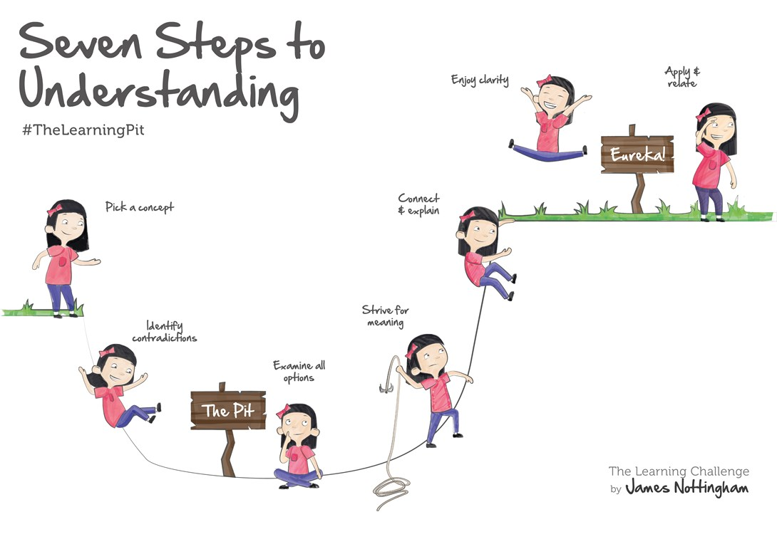

Figure 1 The learning pit

De coach krijgt ook de rol van ‘kennis-makelaar’, hij weet precies binnen en buiten de organisatie waar specialisten op welk vakgebied beschikbaar zijn. De coach heeft toegang tot een centrale database waarin op expertises EN persoonlijkheden kan worden gezocht in de beschikbare profielen. De coach helpt de student bij het vinden van de juiste expertises op het juiste moment maar trekt dit proces zeker niet uit handen.

De student zal zelf actief zijn gewenste bronnen moeten gaan benaderen. De belangrijkste rol van de coach is om op afstand te observeren en minimaal en terughoudend in te grijpen. Ingrijpen is alleen gewenst wanneer de student in een bepaalde fase van de ‘learning pit’ blijft hangen. De keuze om wel of niet in te grijpen is waar de vakkundigheid van de coach heel erg belangrijk is. Te vroeg ingrijpen geeft het risico dat de student de volgende keer er ook al vanuit gaat dat hij geholpen gaat worden en gaat ‘leunen’, te laat ingrijpen kan tot dusdanige frustraties leiden zodat de student gaat opgeven en in de modus van ‘het heeft toch allemaal geen zin’ gaat zitten of zelfs van opleiding/school gaat wisselen. De coach zorgt voor voldoende structuur maar dit zonder te ‘pamperen’. In de praktijk is dit een behoorlijke uitdaging. De eerdergenoemde profilering kan de coach heel erg helpen om het gedrag van zijn studenten te voorspellen en om beter te kunnen beslissen wanneer wel en niet ingegrepen moet worden en op welke manier.

De coach is op de hoogte van de inhoud van de verschillende kwalificatiedossiers, weet hoe hier de ruimte in kan worden opgezocht en weet de koppeling te maken met de aangeboden projecten en Challenges. Ook hierbij geldt dat de student wel initieel geholpen kan worden bij het koppelen van leerdoelen aan PC’s, maar dat de student hierna zelf in staat moeten zijn zelf deze koppeling te kunnen maken. Op die manier kan de student snel en goed onderbouwd een keuze maken voor de volgende Challenge waar hij op gaat solliciteren.

### Vakdocent (Certificaten, 49, 51, 52, 53)

In PL verandert de rol van de vakdocent ook t.o.v. wat deze nu is, hij kan ingezet worden voor het behalen van certificaten en als expert bij de uitvoer van projecten en Challenges. Bij het opleiden kan onderscheid worden gemaakt tussen het vullen van de gereedschapskist en het toepassen van deze gereedschappen (in projecten en Challenges). ‘Platte’ vaardigheden kunnen een ingangseis zijn om aan een PC te mogen deelnemen.

Bij het doceren t.b.v. certificaten is het van belang nauw samen te werken met bedrijven waar de aan het certificaat gekoppelde vaardigheden veel worden uitgevoerd. Bedrijven in het netwerk van de school die veel hetzelfde productiewerk uitvoeren zijn in veel gevallen door deze eenzijdigheid niet geschikt voor een 20 weken stage maar zouden heel goed een invulling kunnen geven voor het afronden van het certificaat.

*Voorbeeld casus: ‘Lascertificaat’*Een student wil graag zijn lascertificaat halen. Hij leert op de school de verschillende technieken die er zijn en de eerste basisvaardigheden. Vervolgens gaat de student twee weken aan het werk bij een regionaal bedrijf wat plantenbakken maakt. Onderdeel van dit plantenbakken maken is dat deze in elkaar moeten worden gelast. De student last voor beperkte tijd deze bakken in elkaar en maakt hierdoor ‘voldoende meters’ om het lascertificaat af te kunnen ronden. Bijkomend voordeel is dat de student wellicht ook het aanbod krijgt voor een (bij)baan. In het PL-Model kunnen studenten uit verschillende stromen komen en kunnen dus ook nieuwe Nederlanders, werkelozen of omscholers zijn.

Een groot voordeel voor deze differentiatie in type leer/werkplaatsen is dat er mee wordt voorkomen dat studenten veel te éénzijdig worden opgeleid bij eerdergenoemde bedrijven. Het doel is ook om te voorkomen dat studenten worden ingezet als ‘goedkope handje’.

*Vanuit de interviews met vakdocenten van verschillende soorten opleiding kwam herhaaldelijk terug dat studenten voor bepaalde onderdelen ‘domweg veel meters moeten maken’. Een opmerking bij de dansopleiding was bijvoorbeeld, ‘het model klinkt heel erg mooi, maar één ding, onze studenten moeten hoe dan ook heel veel dansuren draaien’. Bij de opleiding zorg geldt dit bijvoorbeeld voor het leren van prikken. Bij elke opleiding komt dit wel terug in één vorm of een andere en is dus belangrijk om goed te kunnen faciliteren in het PL-Model.*

### Vakdocent (Challenges, 17, 23)

Een andere rol die de vakdocent heeft is het begeleiden van Challenges. Hierbij wordt de docent gevraagd door de werkgroep (19) om hen vaktechnisch te begeleiden. Bij deze begeleiding hoeft de docent niet alle facetten die aan bod komen in de Challenge te beheersen maar is de docent net als de coach ook kennismakelaar. De docent weet vraag en aanbod in kennis en kunde aan elkaar te koppelen zowel binnen als buiten de organisatie. De docent is in staat om de samenhang en de onderliggende disciplines, leerkansen en koppeling met verschillende kwalificatiedossiers te benoemen.

### Mentoren

Op dit moment worden mentoren vooral ingezet via het Mentorprogramma Friesland (MPF), dit programma levert mentoren vanuit het bedrijfsleven aan zowel MBO als HBO studenten. De inzet van mentoren is geen vast onderdeel van de begeleiding van de studenten maar iets wat incidenteel voorkomt en op eigen initiatief van de student. Een mentor in het mentorprogramma heeft de rol van meester-gezel. Een mentor in het bestaande mentorprogramma krijgt geen training of opleiding. Dit is een bewuste keuze van MPF, de reden hiervoor is dat MPF de authenticiteit van de mentor wil borgen. Het PL-Model zet veel zwaarder in op de inzet van mentoren en wel op drie verschillende manieren.

#### Meester – Gezel (16)

Een mentor in de meester-gezel rol kan de student helpen op persoonlijk- of vakinhoudelijkvlak, maar ook door het inzetten van zijn netwerk. Een mentor zet zijn levens en werkervaring in om een student te helpen bij de hobbels die hij tegenkomt. Het type ‘hobbels’ is niet van tevoren gedefinieerd en kunnen dus heel uiteenlopend zijn. De mentoren kunnen uit het bestaande mentorprogramma komen of uit een nieuw te formeren pool (bijv. uit de Alumni pool).

#### Mentor bij Challenges (21)

Een mentor kan ook worden ingezet bij de begeleiding van Challenges. Studenten in de werkgroep (19) kiezen zelf welke mentoren ze gaan vragen voor ondersteuning. De mate waarin een mentor helpt is afhankelijk van de vraag en de beschikbaarheid. Mentoren die helpen bij Challenges hebben eerst een training ondergaan waarin ze worden opgeleid op pedagogisch en didactisch vlak. Ook wordt er in deze training de nadruk op gelegd dat de student van nu niet de student is die zij zelf vroeger waren en wat hierin de verschillen zijn, daarnaast worden verschillende zorgbehoeftes uitgelegd. Hoe ga je bijvoorbeeld om met veel voorkomende diagnoses als ADHD, autisme, obesitas, depressie, etc. en hoe herken je dat. Hoe geef je als mentor aan dat je wellicht jezelf niet in staat ziet om met de ‘bagage’ van de student om te kunnen gaan.

#### Mentor bij enkelvoudige vaardigheden (49, 51, 52, 53)

De rol van een mentor bij een enkelvoudige vaardigheid is veel eenvoudiger dan voorgaande. De mentor neemt voor een bepaalde periode een student onder de vleugels en leert hem één of meerdere ‘platte’ vaardigheden, zoals lassen, solderen, prikken, bedden verschonen, telefoon aannemen, etc. De mentor is op voorhand gekwalificeerd door de school of vergelijkbare organisatie. De mentor is in staat om op het juiste moment aan te geven dat de student het beoogde niveau heeft behaald. Deze periode kan al dan niet worden afgesloten met een examen (examen zou niet nodig moeten zijn aangezien een gekwalificeerde mentor voor een langere periode de student kan observeren).

### HBO/Msc Buddies en multi-level-Challenges

Het PL-Model is circulair opgebouwd, wanneer een student het MBO verlaat richting het HBO en later richting de universiteit gaat kan deze op gezette momenten weer zijn kennis en ervaring teruggeven aan het MBO. Eén manier hiervan is d.m.v. een buddy-programma. Een HBO student helpt dan werkgroepen bij het uitvoeren van hun opdracht in ruil voor studiepunten. De koppeling tussen MBO en HBO student kan ook één op één voor persoonlijke en meer brede ondersteuning, maar ook voor het helpen bij de transitie tussen MBO en HBO. Er is nu nog veel uitval van MBO’rs op het HBO. Er lopen nu al verschillende programma’s om deze doorstroom te verbeteren.

Het is ook mogelijk dat studenten van verschillende niveaus samenwerken aan dezelfde Challenge vanuit verschillende opleidingen en scholen. Hierdoor kan een zeer rijke leerervaring ontstaan.

*In het D’Lab hebben we al ervaring met het opzetten van een Buddy-programma. De daarin geleerde lessen kunnen worden gebruikt bij het opzetten van een bredere variant.*

### Ouders/verzorgers (5, 6 en gemarkeerd met (OV))

Een mogelijkheid voor ondersteuning die op dit moment in het geheel niet wordt ingezet is de ondersteuning door ouders. Het is nu niet inzichtelijk welke kennis, kunde en ervaring er is bij de ouders/verzorgers van de studenten. OV’rs worden ook nergens gevraagd of ze zouden willen helpen bij bepaalde activiteiten nu of in de toekomst.

Dit is een gemiste kans en wel om twee redenen ten eerste omdat er waarschijnlijk best veel ouders zijn die een inspanningsbijdrage aan de school van hun kind willen leveren maar ten tweede ook omdat dit een hele goede mogelijkheid biedt om meer empathie voor de situatie van het huidige onderwijs te creëren. Aan de zijlijn oordelen zonder inzicht wat er werkelijk speelt is zoveel gemakkelijker dan wanneer er uit eerste hand ervaring is opgedaan over hoe dat nu werkelijk gaat in het onderwijs en welke uitdagingen er dan worden tegengekomen.

Ouders en verzorgers kunnen worden gevraagd om een bijdrage te leveren aan de school in de vorm van het geven van gastcolleges/workshops, het helpen bij evenementen, het begeleiden in werkplaatsen, etc. Belangrijke voorwaarde is wel dat ouders/verzorgers nooit hun eigen kinderen begeleiden e.d. Dit moet op voorhand erg helder worden gemaakt. De school moet een plaats zijn waar studenten zich geen zorgen hoeven te maken over inmenging van de thuissituatie.

Het doel van ouder/verzorgerparticipatie is:

* Inzicht in de werkwijze van het PL-Model
* Eigenaarschap over het PL-Model
* Begrip kweken voor de uitdagingen van het hedendaagse onderwijs
* Extra bron van ondersteuning voor studenten

## Krachtige leeromgeving

### Werkplaatsen op school

De werkplaatsen op school zijn op dit moment voor een groot deel alleen beschikbaar voor een beperkt aantal opleidingen en worden dus niet gedeeld. In het PL-Model worden werkplaatsen zowel binnen als buiten de scholen gedeeld. De werkplaatsen moeten een gastvrije en veilige leeromgeving vormen waarin het duidelijk is wie voor welke hulp kan worden gevraagd.

### Werkplaatsen bij bedrijven en instellingen

Werkplaatsen bij de partnerbedrijven van de school worden nu alleen ingezet voor het eigen personeel, BBL studenten of BPV studenten. In veel gevallen zijn er veel momenten waarop de machines stil staan, denk hierbij ook aan s’avonds en in het weekend. Dit terwijl de school vaak vergelijkbare machines moet aanschaffen. Het PL-Model streeft ernaar de machines binnen en buiten de school in kaart te brengen om vervolgens het mogelijk te maken voor bedrijven en studenten om zo optimaal mogelijk van elkaars machines gebruik te kunnen maken. De tegenprestatie voor deze beschikbaarheidsstelling kan zijn het gebruik van machines die het bedrijf zelf niet heeft, in de vorm van arbeid, hulp bij een Challenge van het bedrijf, mentoring van studenten. Dit alles zoveel mogelijk met een gesloten beurs.

Het pallet aan machines wat in het hierboven beschreven model beschikbaar komt zorgt voor een uitgebreid arsenaal aan rijke leeromgevingen en ook direct gekoppeld aan en in de praktijk. Ook de waarde van de machines wordt dan wellicht beter onderkent door de studenten.

Studenten die nu in het D’Lab, de maakplek van het FC in de Blokhuispoort, mogen werken herkennen en erkennen vaak niet de waarde van de machines waar ze kosteloos mee mogen werken. De vanzelfsprekendheid dat dit ‘zomaar’ voor hen beschikbaar is, is groot. De verwachting is dat wanneer studenten op verschillende plekken komen in het bedrijfsleven en er achter komen dat het helemaal niet vanzelfsprekend is dat je bij een bedrijf dit allemaal ter beschikking hebt er meer herkenning en erkenning voor de kansen die ze als student krijgen ontstaat.

*Het fenomeen is overigens geen gevolg van ondankbaarheid o.i.d. maar meer een gevolg van het feit dat studenten van nu alles op technologisch gebied hun hele leven al hebben gehad en hier vrijwel geen moeite voor hebben moeten doen. Alles, zowel informatie als fysiek, is één klik verwijderd. Zelfs de fysieke objecten worden vaak diezelfde dag nog geleverd en bevalt het niet dan stuurt moeders het wel weer retour (hoe? Geen idee). Het concept dat je eerst moet investeren voordat je kunt oogsten is verloren gegaan. Dit is een zeer grote uitdaging voor het maakonderwijs waarbij er eerst ontzettend veel tijd moet worden geïnvesteerd voordat bepaalde technieken en machines onder de knie zijn. Dit terwijl het er in het YouTube-filmpje van 10 minuten het er zo eenvoudig uitzag en meteen goed ging.*

### X2pocket (86)

In het X2(in the) Pocket programma is het een vereiste dat elke student die een certificaat heeft behaald ten minste twee andere studenten bij het behalen van hun certificaat helpt. Op die manier wordt kennis exponentieel doorgegeven.

*Een toegepast en beproefd principe in het D’Lab.*

### De zes leerprincipes

Het FC hanteert de zes leerprincipes in elke onderwijs die er wordt aangeboden. Het voldoen aan deze criteria is dan ook een strikte eis voor het PL-Model. Onderstaand wordt aangegeven op welke manier PL voldoet aan de zes leerprincipes.

1. Een context van praktijk
   1. Challenges worden aangedragen door de praktijk
   2. Mentoren komen rechtstreeks uit de praktijk
   3. Docenten worden (bij)geschoold door de praktijk
2. Een cyclus van doen en leren
   1. Toepassen van Design thinking cyclus
   2. Op het moment van ‘noodzaak’ verschillende bronnen beschikbaar
3. Noodzakelijke verdieping (en verbreding)
   1. Elke cyclus kan de student specialiseren of verbreden
   2. ‘Leren bronnen raadplegen’ is onderdeel van eerste Bootcamp en kan worden aangeboden in de lessen-carrousel
4. Reflectie als motor
   1. Zowel op groepsniveau als individueel op vaste momenten in het model opgenomen
5. De rol van begeleiding
   1. Informeel beginnende in de Bootcamps
   2. Formeel in de vorm van zelfgekozen coaches, vakdocenten, mentoren en HBO-buddies
6. Twee vormen van beoordeling
   1. Elke tussenoplevering wordt formatief beoordeeld door zowel vakdocenten, coaches en mentoren, hier is gelegenheid voor feedback and feed forward
   2. Elke finaleoplevering wordt opgevolgd door een reflectiedocument wat samen met het gecreëerde de voorwaarde is voor het presenteren aan het assessmentpanel bestaande uit vakdocenten, coaches en mentoren. Hier heeft de student de mogelijkheid om het geleerde en het niveau hiervan aan te tonen om zodoende verschillende competenties te verzilveren (summatief) mogelijk op verschillende niveaus en verschillende stadia (beginner, gevorderd, expert)

## Leerdoelen (22)

### Leerdoelen van de student

Alvorens een student aan een Challenge of aan een certificaat begint stelt hij eerst zijn leerdoelen op. Dit kunnen persoonlijke leerdoelen zijn of leerdoelen gekoppeld aan zijn kwalificatiedossier. De coach helpt bij het opstellen van de leerdoelen maar ook de vakdocenten en mentoren kunnen hier advies in geven. Een mentor uit het bedrijfsleven is wellicht beter in staat om een logische volgorde van leerdoelen te adviseren (wanneer heb je wat nodig vanuit de praktijk geredeneerd en dus niet vanuit een lineair curriculum gedacht).

De leerdoelen worden bij gehouden in een online studentenvolgsysteem zoals bijvoorbeeld de leermeter.

Na elke iteratie (33, 34, 35) reflecteert de student op zijn leerdoelen en stelt die bij in de leermeter.

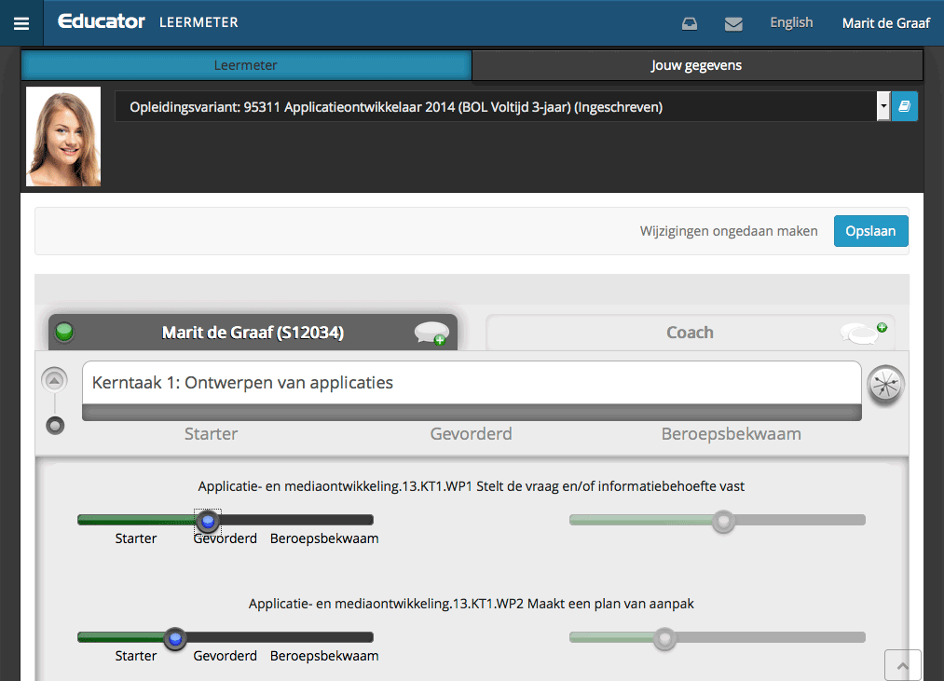

Figure 2 In de leermeter reflecteert de student op zijn leerdoelen

### Leerdoelen van de werkgroep

In de praktijk gaat het steeds minder om het individu, in een steeds sneller veranderende wereld wordt het steeds belangrijker om efficiënt en in harmonie in een team te kunnen werken. Een student gaat in een groep de verantwoordelijkheid en het eigenaarschap voelen wanneer gezamenlijk als groep duidelijk en unaniem helder wordt vastgesteld wat de leerdoelen zijn en hoe de volgende iteratie of het eindproduct van de Challenge of het project er uit gaat zien.

### Onvoorziene leerdoelen

Heel veel zaken die een student leert in een project of Challenge zijn vaak niet vooraf bedacht, het is daarom erg belangrijk om die tijdens de formatieve en summatieve reflectie en beoordeling wel te behandelen en vast te leggen. Hierbij is de coach, maar ook de resterende ondersteuning van de student erg belangrijk. Vaak is een student zich niet zo bewust van deze onvoorziene behaalde leerdoelen.

## Plannen van leerdoelen (26, 27)

In PL plannen studenten zowel individueel als als groep. Individueel plant de student elke iteratie van de hoofdloop. De student plant op een ‘agile’ manier, dat houdt in dat van elke leeriteratie (hoofdloop, 27), elke Challenge-iteratie en elke certificaat-iteratie een planning wordt gemaakt (al dan niet onder begeleiding). De student is dus volledig eigenaar van deze planningen. De begeleiding helpt om de student een route te plannen die de student op de langere termijn het meeste oplevert en voorkomt dat de student de route van de minste weerstand kiest. De rol van de kritische vriend is hierin dus van zeer groot belang. De planning bestaat uit de leerdoelen die op dit moment het meest belangrijk zijn voor de student, gekozen uit een backlog, een spontane algemene wensenlijst waarin de student continue bijhoudt wat hij graag zou willen leren. (Agile & Scrum).

## Monitoren

### SVS & Real-time diploma (36, 87)

In het PL-Model heeft de student te allen tijde inzicht in welke modules, certificaten en Challenges hij heeft gehaald en welke kerntaken en werkprocessen hiermee en op welk niveau (NLQF & EQF) zijn aangetoond. Het studentenvolgsysteem is feitelijk een ‘realtime diploma’ vastgelegd in een blockchain zoals bijvoorbeeld gebruikt in blockcerts.org. Belangrijk is dat de vastlegging onafhankelijk van de school plaats vindt zodat een student maar ook een potentiele werkgever hier zonder drempels inzicht in kan verkrijgen (na toestemming van de student). De student is eigenaar van zijn resultaten.

De resultaten lopen live mee met de student, dat betekent dat wanneer er van opleiding wordt gewisseld of een opleiding wordt gestopt de student niet met lege handen staat (zoals nu het geval is).

In het PL-Model wordt dus veel vaker verzilverd en niet alleen in het laatste jaar van de opleiding. Verzilvering kan op verschillende niveaus en op verschillende classificaties (beginner/gevorderd/expert).

*Voorbeeldcasus welke plaats vond in 2018 in het huidige systeem: Mediavormgevingstudent werkt 4 jaar aan zijn opleiding waar hij op veel onderdelen heel goed is, maar op andere door psychologische bagage niet niveau 4 kon halen. De betreffende student is vervolgens zonder diploma van school gegaan. Hij maakte zich geen zorgen want hij kon meteen bij zijn stagebedrijf aan de slag. Een jaar later gaat dit bedrijf failliet en staat de student op straat. Hij gaat solliciteren maar krijgt geen andere baan omdat hij geen diploma heeft en zijn geleerde niet aan kan tonen. Vervolgens belt de student met zijn voormalige coach met de vraag hoe hij dit kan oplossen. De coach kan hem niet verder helpen. Dit geval staat niet op zichzelf.*

*Voorbeeldcasus welke ook plaats vond in 2018 in het huidige systeem: Applicatieontwikkelaarstudent komt er in de loop van het schooljaar achter dat hij toch niet de klik met het vak heeft en wil wisselen van opleiding. Ten eerste moet hij het huidige jaar afmaken alvorens hij van opleiding kan wisselen, vervolgens kan hij niets van de eerder opgedane kennis meenemen naar zijn nieuwe opleiding (terwijl er wel overlappingen zijn). Het gevolg is dat de student meteen een heel jaar studievertraging heeft met alle financiële gevolgen en daaraan gekoppelde stress van dien.*

*Er zijn veel studenten die geen ov-studentenjaarkaart durven aanvragen omdat ze bij voorbaat al heel bang zijn dat ze gaan falen en in dat geval ook de jaarkaart moeten terugbetalen. Deze stress zou niet nodig mogen zijn. Het PL-Model zou er voor kunnen zorgen dat de snelle studenten zorgen voor ademruimte voor de langzamere studenten.*

### Studentenvolgsysteem

Het SVS moet aan de AVG-regels voldoen en heel flexibel zijn in de inrichting. De leermeter zou een optie kunnen zijn. Een eerste onderzoek hierna gaf echter wel het beeld dat dit een rigide systeem is en waarbij elke aanpassing door de ontwikkelaar op maat moet worden gemaakt met bijkomende kosten. De voorkeur zou gaan naar een open-source oplossing die ook aan de AVG-regels voldoet.

## Beoordelen

### Feedback & feedforward door begeleiding

In het PL-Model heeft de begeleiding ook een belangrijke observerende rol. Feedback en feedforward worden vastgelegd in het eerdergenoemde studentenvolgsysteem al dan niet gekoppeld aan leerdoelen, Challenges en certificaten.

### Formatieve beoordelingen

Elke iteratie van de Challenge waar de student wordt afgesloten met een formatieve beoordeling. Deze beoordeling wordt vastgelegd in het SVS. Feedback en feedforward wordt gegeven tijdens de tussentijdse assessments waarbij de voortgang en het geleerde wordt gepresenteerd.

Bij certificaten wordt formatieve feedback gegeven door de praktijkbegeleider(s).

### Summatieve beoordelingen

Elke finale oplevering van de Challenge wordt afgesloten met een summatieve beoordeling. Net als de formatieve beoordelingen wordt ook dit vastgelegd in het SVS. Tijdens het assessment waar twee docenten aanwezig zijn die niet bij de Challenge zelf betrokken zijn geweest wordt een summatieve beoordeling gegeven over de leerdoelen die de student van tevoren aangedragen heeft.

Ook elk certificaat wordt met een summatieve beoordeling afgesloten, de vorm hangt af van het type certificaat.

### Eindgesprek en diploma (37, 38)

Het eindgesprek van de student verschilt niet veel ten opzichte van hoe dit in het huidige model wordt gedaan. De student presenteert wat hij allemaal heeft geleerd en reflecteert hierop. Tijdens het panelgesprek krijgt de student de gelegenheid om desgevraagd punten toe te lichten of te verdedigen. Wanneer het leren voldoende inzichtelijk is gemaakt kan het eindgesprek met een voldoende worden afgerond en diplomeert de student. Het diploma wordt vastgelegd in de eerdergenoemde blockchain.

## Verbreding en verdieping

Decennialang heeft de nadruk gelegen op het belang van verdieping en specialiseren. In de huidige snel veranderende maatschappij is het belangrijk om hier snel in mee te kunnen bewegen. Om dat bewegen mogelijk te maken, wat is dan belangrijker, verbreden of verdiepen? Als een niche beroep verdwijnt of sterk veranderd hoe kwetsbaar is dan diegene die dat beroep uitoefent? In de paragraaf ‘De toekomstbestendige student’ is ingegaan op welke kennis, vaardigheden en houding een student van nu nodig heeft om de gevraagde wendbaarheid te borgen.

Van groot belang is dat het PL-Model zowel een snelle als een geleidelijke verdieping kan faciliteren. Studenten die al hun hele leven een niche vak voor ogen hebben zitten niet te wachten op een scala aan generieke of oriënterende opdrachten en Challenges, die willen recht op hun doel af. In de praktijk is deze groep echter klein, weinig 15 jarigen weten exact wat voor beroep ze willen uitvoeren, deze groep moet de gelegenheid hebben zichzelf en de mogelijkheden te ontdekken zonder meteen studievertraging op te lopen.

### Keuze hoofdthema (10)

Zoals eerder beschreven hebben studenten, dan in de leeftijd van 15-16 jaar, bij het aanmelden op het FC de keuze uit 136 verschillende opleidingen. Hier een gedegen keuze in maken is een onmogelijke zaak en als er al een onderbouwing is, waar bestaat die dan uit? De school is dichtbij huis? Mijn vrienden gaan daar ook heen? Mijn vader is ook bakker? Om te denken dat deze groep op basis van intrinsiek weloverwogen argumenten deze keuze maakt is behoorlijk naïef om het maar eufemistisch uit te drukken.

*Bij een rondgang langs mijn tweede jaars groepen die samengesteld zijn uit allemaal verschillende opleidingen bleek dan >50%! niet hetzelfde Crebo hadden als waarmee ze oorspronkelijk gestart waren.*

### Keuze subthema (13)

Om de ruimte te geven aan studenten om zichzelf te ontdekken is er eerst de keuze uit 9 hoofdthema’s. De student verdiept zich in dit thema door met vakdocenten te spreken en door bedrijven te bezoeken en daar mentoren te spreken. De eerste oriëntatie vindt overigens al plaatst tijdens de Algemene bootcamp (6, 7, 8) waarin alle faciliteiten van alle scholen worden bezocht en diverse miniworkshops worden gegeven.

De student heeft nu een beter beeld van waar hij zin aan heeft om mee aan de slag te gaan. Dit aan de slag gaan betekent op zoek gaan naar een rol/vacature in de beschikbare Challenges die hier zoveel mogelijk op aansluit.

### Certificaten behalen (17, 50)

Wanneer een student een rol/vacature in een Challenge op het oog heeft is de kans groot dat hier een bepaalde prekwalificatie aan vast zit. Zo kan een eis zijn dat er bepaalde certificaten verplicht zijn. Een student kan dan solliciteren op de vacature maar zal wel eerst de vereiste certificaten moeten behalen. In tegenstelling tot in het bedrijfsleven zelf zal het aannemen van studenten niet op basis van huidige geschiktheid gaan maar op de potentie of leercurve van de student. Dit is een delicaat proces en verdient heel veel aandacht.

*Mijn ervaring is dat zowel binnen als buiten de school er slecht onderscheid wordt gemaakt tussen een leeromgeving en een commerciële omgeving. In een leeromgeving staat het belang van de student en de groep studenten centraal waar in een commerciële omgeving het geldelijk gewin voorop staat. Leren is leergeld betalen oftewel er wordt geleerd waar er dingen misgaan, een krachtige leeromgeving faciliteert dit. Deze behoefte schuurt sterk met de behoeft van een commerciële omgeving die gebaat is bij rendement en dus geen ruimte biedt voor falen. Als school en daarmee de docenten is het daarom enorm belangrijk deze verwachtingen met de opdrachtgevers goed af te stemmen en met hand en tand te bewaken. Dit is ook de reden dat de aangeboden Challenges niet direct commercieel en zeker niet bedrijfskritisch mogen zijn.*

*Studenten kunnen dit onderscheid vaak ook niet maken wat er in resulteert dat een student de taken in een project kiest waar hij al goed in is en niet wat hij nog zou willen leren. Hier is ook een belangrijke rol voor de coach weggelegd, maar meer nog van de school, hoe train je je mensen om dit onderscheid kraakhelder te laten zien. Hoe maak je van je docenten kritische vrienden voor de studenten en onderling? Hoe zorgen we ervoor dat de leercurve wordt beloond en niet het huidige niveau? Summatieve momenten zijn nu alleen een momentopname van het niveau, maar doen helemaal niets met de leercurve die de student heeft doorlopen, met andere woorden die wordt in het geheel NIET erkend en beloond. Dit resulteert in een afvink en ‘weg van de laagste weerstand’ cultuur zowel bij studenten als bij docenten. Uitproberen en fouten dienen te worden erkend en te worden beloond.*

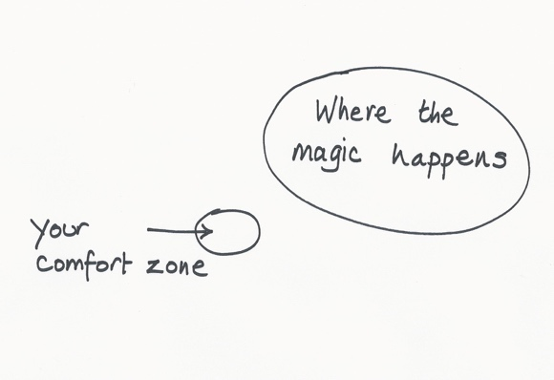

Figure 3 Buiten de comfort zone

### Vastlegging in onafhankelijke blockchain (104)

Alle resultaten, portfolio, certificaten, formatieve en summatieve beoordelingen worden vastgelegd in een onafhankelijk blockchain. Op deze manier is de student altijd eigenaar van zijn eigen (niet wijzigbare) gegevens en beslist zelf met wie en wie niet zijn gegevens gedeeld mogen worden.

# Kwaliteitsverbetering

Het PL-Model heeft ook een sterke focus op het continue verhogen van het niveau van alle personen betrokken bij de ondersteuning van de studenten, zowel binnen als buiten de organisatie. Ondersteuning wordt door studenten en werkgroepen zelf aangevraagd, dit kan resulteren in een onregelmatige inzetvraag voor vakdocenten, coaches en mentoren. Het monitoren van de inzetvraag kan een belangrijk element zijn bij functioneringsgesprekken of gesprekken met de HR-coach. Waarom wordt de docent niet gevraagd? Welke bij/omscholing of communicatietraining is er nodig om de docent relevanter te maken voor de studenten? Etc.

## Community of learning (77)

Op het moment dat een persoon uit de ondersteuning niet volledig is gevraagd voor de ondersteuning bij Challenges blijft er tijd over om zijn eigen profiel te verbeteren en hij sluit hiervoor aan bij een COL, dit kan ook een (thematisch) practoraat zijn.

In deze setting kan de ondersteuner zijn kennis verdiepen of verbreden en onderdelen van PL verbeteren of toevoegen, denk hierbij aan:

* Ontwikkelen of cureren van MOOC’s
* Aangemelde Challenges analyseren op mogelijke functies, niveau, competenties, e.d.
* Organiseren van evenementen
* Faciliteren van lopende Challenges
* Communiceren over lopende Challenges
* Stagelopen bij bedrijven en pedagogisch/didactische vaardigheden uitwisselen voor vakinhoudelijke kennis met mentoren uit het bedrijfsleven
* Gedetacheerd worden bij bedrijven op basis van de volatiliteit in de arbeidsmarkt
* Certificaten behalen of opfrissen
* …

De ondersteuner kiest zijn eigen Leerdoelen (78) al dan niet samen met zijn coach, team of leidinggevende.

Elke kwaliteitsverbetercyclus/iteratie wordt afgesloten met het delen van de opgedane kennis, dit kan in de vorm van het organiseren van een evenement, schrijven van een artikel of anderszins. Daarnaast wordt er geëvalueerd en gereflecteerd op het persoonlijke leerproces.

Belangrijk is dat na elke iteratie het profiel van de ondersteuner wordt bijgewerkt in de centrale database waar vanuit studenten hun ondersteuning kunnen kiezen. Zo is meteen duidelijk dat de ondersteuner weer beschikbaar is en welke verbeteringen er in zijn profiel zijn opgenomen (en hij dus hopelijk weer meer gevraagd wordt).

# Organisatie

Een nieuw model bedenken is één ding, maar hoe kan de transitie worden gemaakt van het huidige model naar het PL-Model. Dat is nog niet eenvoudig. Er is gekeken naar welke opties er zouden kunnen zijn om een transitie naar het PL-Model mogelijk te maken.

*Ik ben ook op zoek gegaan naar organisaties waar in het verleden vergelijkbare grote veranderingen hebben plaats gevonden in het onderwijsmodel. Zo heb ik meerdere gesprekken met Eric Voigt, docent aan NHLStenden voor de opleiding CMD, gehad om te achterhalen hoe dat toen ter tijd met CMD in zijn werk ging en wat de uitdagingen hierin waren. CMD heeft in het verleden van het ene op het andere moment haar hele onderwijsmodel aangepast. Ook heb ik onderzocht hoe dit te werk ging tijdens de transitie van de Agora school in Roermond die bekend is geworden n.a.v. de uitzending van VPRO tegenlicht uit 2015 (‘De onderwijzer aan de macht’). Mijn PDG-coach is ook naar een bijeenkomst hierover in Utrecht geweest en heeft haar opgedane kennis met mij gedeeld.*

*In januari 2019 heb ik een infographic gemaakt waarin een soort raamwerk werd duidelijk gemaakt met de afwegingen die gemaakt moesten worden, wat het ‘laaghangende fruit’ is en hoe de tijdlijn eruit zou kunnen komen te zien. Ik heb bewust heel veel vragen niet zelf ingevuld met de bedoeling om die samen met het CvB en de directeuren in te vullen. De infographic is diezelfde maand gepresenteerd aan het CvB, dit resulteerde in een vervolgafspraak voor een verdere bespreking met een serie beleidsmedewerkers.*

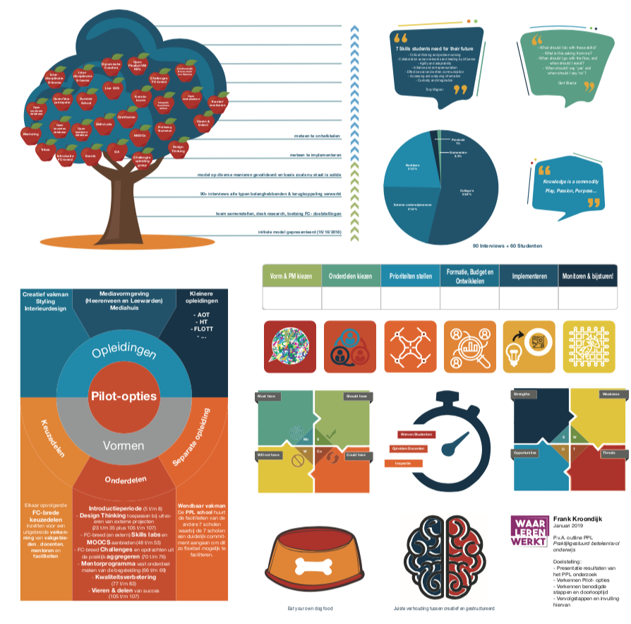

Figure 4 Infographic ontworpen als onderlegger voor overleg met het CvB

## Uitdagingen voor de teams

### Communicatie

Communicatie is op vele onderdelen van het PL-Model van cruciaal belang. In het voortraject voor de werving, bij het intake traject voor het overbrengen van de visie en inhoud van PL-Model en tijdens de uitvoering voor het informeren en polsen van alle actoren in PL-Model.

### Training

Opleiden en kwaliteitsverbetering van eigen en derde partij personeel is een belangrijke pijler onder het PL-Model. Alvorens een docent ingezet wordt voor PL zal deze eerst moeten solliciteren waarbij gezamenlijk wordt vastgesteld op welke vlakken de docent training en ondersteuning nodig heeft. Hetzelfde geldt voor mentoren vanuit bedrijven en instellingen die Challenges gaan begeleiden. Training is niet een éénmalig moment maar een cyclisch terugkerend fenomeen. De frequentie zal van het individu en de eisen van de actoren afhangen.

### Logistiek en Administratie

Aangezien geen vaste lesroosters meer worden toegepast in het PL-Model ontstaat er een nieuwe logistieke uitdaging. Studenten vragen zelf ruimtes, werkplaatsen, ondersteuning en ondersteunende lessen aan. Dit is een dynamisch geheel waarbij studenten ervaren dat je dit op tijd moet doen en soms creatief moet zijn in de locatie. Studenten zijn vrij om zowel binnen als buiten de school te werken, hierdoor ontstaat wellicht ook de vraag of externe ruimtes via een centrale dashboard kunnen worden geboekt. Belangrijke vragen die bij elke 'ontzorgingsstap' moeten worden gesteld zijn:

* Reflecteert de gecreëerde situatie de realiteit?
* Staat deze ontzorging het leren in de weg?

#### Planning

Om alle ruimtes en werkplaatsen te kunnen boeken als student is het noodzakelijk dat er één online dashboard komt die dit mogelijk maakt.

#### ICT

Niet alleen de planning, maar ook het volgen van de resultaten is erg belangrijk om de leercurve van de student te monitoren. Door centraal inzicht te hebben hierin zal ook snel kunnen worden gedetecteerd wanneer een student hier afwijkingen in vertoond. Snel ingrijpen is van groot belang voor de individuele student, maar ook voor het kunnen bijstellen van de PL-route waar nodig.

##### Profielendatabase

Alle actoren binnen PL kunnen worden teruggevonden in een centrale en door deze zelfde actoren toegankelijke database. In de database staan profielen van Coaches, Vakdocenten, Mentoren, Ouders/Verzorgers, HBO/Msc buddies en eventueel andere ondersteunende personen. Vanzelfsprekend moet hier zorgvuldig en in lijn met de AVG om worden gegaan met de privacy van alle betrokkenen.

##### Kennisboom (85)

Er is onderscheid te maken tussen het toepassen van vaardigheden en kennis versus het vergaren van noodzakelijke kennis en vaardigheden. Onder PL ligt het creëren van een context waarin de noodzaak voor het leren van vaardigheden en kennis op een organische manier ontstaat. De student zal (samen met de begeleiding kennis en kunde gaten herkennen, erkennen en in staat zijn om dit te converteren naar een hulpvraag. Onderdeel van deze hulpvraag zal zijn het constateren zijn dat bepaalde certificaten moeten worden behaald alvorens een bepaald probleem te kunnen oplossen. Certificaten staan over het algemeen niet op zichzelf, voor het kunnen behalen heb je weer andere certificaten nodig en voor die weer andere (recursief). Om deze afhankelijkheden inzichtelijk te maken is een kennisboom noodzakelijk. Een mooi voorbeeld van een kennisboom is terug te vinden op de Khan Academy website, www.khanacademy.org/excercisedashboard

##### Real time diploma (SVS)

Binnen PL zijn oneindig veel leertrajecten, het kunnen bijhouden, monitoren en verzilveren van alle individuele stappen is cruciaal. Hiervoor moet worden onderzocht welke systemen er al beschikbaar zijn, in welke mate geschikt en in welke mate geschikt kunnen worden gemaakt.

Belangrijkste criteria is dat elke student op elk moment inzicht heeft in de bereikte resultaten tot nu toe en dat ook de verzilvering en vastlegging hiervan na elke Challenge en na het behalen van elk certificaat plaatsvindt. Ook al verlaat een student voortijdig de opleiding dan nog heeft de student een (online, bijv. vastgelegd in een Blockchain) getuigschrift van de tot dan toe behaalde resultaten.

Het RTD geeft o.a. inzicht in:

* Leercurve algemeen
* Leercurve per 7 Skills (Tony Wagner)
* Behaalde certificaten en niveau
* Uitgevoerde Challenges, uitgevoerde rollen, resultaten en reflecties

##### MOOCs

De ICT-infrastructuur maakt het mogelijk om ook online lesmateriaal te hosten en maakt dit toegankelijk voor studenten. Er bestaan ook open source systemen waarmee dit gedaan kan worden. Hierbij is het wel noodzakelijk dat ze aan de AVG-regels voldoen.

## Pilot mogelijkheden

### Opleidingen

Tijdens de uitgevoerde interviews en presentaties zijn er verschillende opleidingen boven gedreven die interesse tonen om met het PL-Model aan de slag te gaan. Niet persé één op één, maar in ieder geval als inspiratiebron en als validatie instrument. Het betreft de opleidingen Mediavormgeving, Creatiefvakman, Styling & interieurdesign, AOT en de nieuwe variant FLOTT (Flexibele leeromgeving techniek).

### Vormen

#### Keuzedelen

Het initiële traject van de student kan worden ingericht m.b.v. FC-brede keuzedelen. Deze keuzedelen worden dan o.b.v. Challenges georganiseerd. Begeleiding gaat dan op de PL manier.

#### Separate school

Er kan ook voor worden gekozen om een school in de school te organiseren. De PL-school huurt dan de faciliteiten van de andere 7 scholen waarbij de 7 scholen een duidelijk commitment aangaan dit zo flexibel mogelijk te faciliteren.

#### Onderdelen

Een veel softere aanpak is om onderdelen van het PL-Model in bestaande opleidingen of FC-breed toe te passen. Onderdelen kunnen zijn:

* Introductieperiode (5 t/m 8)
* Design Thinking gedreven externe projecten uitvoeren (23 t/m 35 plus 105 t/m 107)
* FC-breed (en extern) Skills labs en MOOCS aanbieden (48 t/m 53)
* FC-breed Challenges en opdrachten uit de praktijk aggregeren (70 t/m 76)
* Mentorprogramma vast onderdeel maken van de begeleiding (66 t/m 69)
* Kwaliteitsverbeteringsprogramma (77 t/m 83)
* Vieren en delen (105 t/m 107)
* Mensen team

## Wettelijke aanpassingen

Zoals bij alle nieuwe onderwijsvormen is het de vraag hoe past dit binnen de wettelijke kaders? Ook hier is tijdens verschillende interviews over nagedacht, ook met personen die eerder dit soort transities hebben begeleid.

Een belangrijke belemmering die er nu is, is de verplichting voor een student om vanaf de eerste dag op het MBO verbonden te moeten zijn aan een Crebo nummer, dit terwijl in het PL-Model dit pas later wordt gekozen. Een oplossing hiervoor zou kunnen zijn om eerst een zo generiek mogelijk Crebo te gebruiken en pas in een later stadium van crebo te gaan wisselen. Hiervoor is het wel nodig dat de huidige budgeteringsregels binnen de school worden aangepast. Een andere optie is de toevoeging van brede moderne Crebo’s die niet specifiek op een niche vak zijn ingericht.

Veel vragenstukken zoals m.b.t. BOT (begeleide onderwijstijd) uren kunnen m.b.v. ICT worden opgelost.

# Elementen PL-Model

In dit hoofdstuk worden de elementen van het PL-Model doorlopen en toegelicht. Aanbevelingen voor de uitvoer van de elementen zijn hier ook in genoemd. Het PL-Model is echter een open model en geen dogma, stappen kunnen vrij worden ingevuld zolang de essentie en het waarom maar helder voor ogen blijft. De waarom vraag wordt in dit hoofdstuk niet beschreven aangezien dit eerder in dit document gedaan is.

*Disclaimer: Om de beschrijving zo (ver)beeldend mogelijk te maken wordt er geschreven alsof het model al een toegepaste vorm van onderwijs is. Dit is nog niet het geval. Delen van het model worden al wel in verschillende opleidingen toegepast. Ook heb ik bewust ‘haakjes’ opengelaten in de tekst met de bedoeling aanleiding te gaan geven tot doorvragen. Ook heb ik bewust niet ingevuld hoe lang elke stap in het model zou moeten duren, het gaat namelijk om de bedoeling. Is de bedoeling gelukt in x dagen dan is dat de duur die een stap zou moeten duren voor student y.*

## Promotie en voorlichting (1, 2, 3)

Vanuit de ervaring bij de invoer van nieuwe onderwijsconcepten is gebleken dat het heel erg belangrijk is om alle belanghebbenden in een vroeg stadium mee te nemen, dit door goede voorlichting te geven. Wat is de essentie van het PL-Model? Wat maakt het anders dan traditioneel onderwijs? Waarom is die verandering nodig? Wat betekent deze verandering voor studenten, maar ook voor ouders/verzorgers en VO/VMBO-scholen

### Buiten de school

PL heeft een promotiecampagne nodig waarbij op de VO/VMBO-scholen al voorlichting wordt gegeven over PL. De praktijk leert echter dat (ook belangrijk van PL zelf) er over vertellen niet echt binnenkomt. Als er onvoldoende referentiekader is bij de toehoorders zal de essentie en het belang niet duidelijk worden. Naast de voorlichting zullen er multi-level Challenges zijn waar tegelijkertijd VO/VMBO en MBO studenten aan werken. Op die manier komen de leerlingen al vroeg in aanraking met PL en leren door te ervaren wat PL inhoudt.

### Binnen de school

Binnen de school zal ook veel aan het meenemen van de organisatie moeten worden gedaan. Ook hierbij blijkt uit het verleden dat wanneer hier te gemakkelijk over wordt gedacht het concept en de bedoeling niet wordt begrepen. Hierdoor onstaat dan een gebrek aan eigenaarschap en gaan de hakken vol in het zand.

Op dit moment heeft de student de keuze uit drie verschillende praktijkgestuurde richtingen:

1. Traditioneel waarbij gewerkt wordt met leereenheden die zowel fictieve als concrete praktijkopdrachten kunnen bevatten. Leereenheden worden echter op verschillende manieren opgepakt door de verschillende teams, hierdoor is het lastig om uniform over leereenheden te communiceren.
2. Praktijkroute, in de praktijkroute vindt vrijwel al het leren plaats in de praktijk. Ook de uitvoering van praktijkroutes is (bewust) niet overal hetzelfde.
3. De nieuwe route, PL, is een hybride route waarbij veel meer locatie- en bedrijfsonafhankelijk wordt geleerd en waarbij de motor van het leren Challenges zijn welke zijn aangedragen door bedrijven, overheden, instellingen of door studenten zelf.

Het is vanzelfsprekend dat het belangrijk is dat alle medewerkers de routes kunnen benoemen, de waarde ervan inzien en kunnen inschatten wat voor wie de beste optie zou kunnen zijn (zowel v.w.b. studenten/docenten). De vraag is of er op de termijn nog ruimte en behoefte is aan de opties a en b.

Ervaringen vanuit de Agoraschool in Roermond hebben geleerd dat het invoeren van een nieuw onderwijsconcept het beste gaat door te starten met een kleine groep docenten die al achter het model staan. Vervolgens wordt er volledig transparant met het model aan de slag gegaan. Wanneer de eerst tekenen van succes zichtbaar worden zullen er steeds meer docenten aan willen haken. Deze docenten worden dan wel eerst bijgeschoold, de rol van de docenten is namelijk heel anders dan het traditionele model (zoals eerder besproken).

## Instroom vanuit na-/bij-/omscholing (3)

De instroom van studenten komt uit verschillende bronnen, de VO/VMBO scholen, andere MBO scholen, UWV, nieuwe Nederlanders en vanuit het bedrijfsleven.

### Speciaal traject

Nascholing kan onderdeel zijn van een thema-traject zoals bijvoorbeeld recent in de voedselindustrie heeft plaatsgevonden. In dit geval wordt een curriculum opgebouwd uit verschillende certificaten. Er kan in een traject ook worden gewerkt met Challenges om het toepassen van de verworven kennis en vaardigheden te oefenen. Hier kan een wisseling zijn tussen eerst noodzaak creëren en het aanbieden van de benodigde certificaten.

### Certificaten

Certificaten zijn vast kennis en kunde blokken die nog los staan van het toepassen. Certificaten zijn in die zin smal en dienen als gereedschap voor het kunnen uitvoeren van Challenges (toepassen van de gereedschappen). Certificaten zijn genest in een kennisboom, op die manier is het meteen duidelijk welke kennis van tevoren vereist is voor dat kan worden deelgenomen. Certificaten worden gehaald in z.g.n. Skills labs. Studenten (maar ook docenten) kunnen hier op inschrijven. De labs worden aangeboden o.b.v. een carrousel of o.b.v. aanvraag.

Een certificaat kan bijvoorbeeld zijn:

* VCA
* CNC frezen voor beginners
* Prikken onder begeleiding
* Adobe Photoshop Fotobewerking
* Animaties in Blender
* ...

Een skills lab kan worden ondersteunt d.m.v. MOOC's. Uitgangspunt voor een docent moet zijn dat wanneer hij meerdere keren dezelfde stof uitlegt hij hier een opname van had kunnen maken en had kunnen aanbieden in een MOOC.

### Innovatieve Challenges

Challenges kunnen ook worden ingezet om een bedrijf weer innovatief te krijgen. Werknemers worden dan al dan niet gemengd met studenten en krijgen een concrete uitdaging aangeboden die in een vast tijdsframe moet worden afgerond. Deze Challenges krijgen net als alle andere Challenges ook begeleiding van vakdocenten en mentoren.

## Introductie en voorbereiding

### Algemene intake (4)

Bij de algemene intake wordt holistisch naar de student gekeken waarbij niet alleen naar de vooropleiding wordt gekeken, maar ook naar de mens. Tijdens de intake worden de volgende vragen zoveel mogelijk beantwoord.

* Welke waarden heeft de student?
* Wat zijn de intrinsieke drijfveren van de student?
* Welke externe invloeden beïnvloeden de student in het maken van keuzes?
* Zijn student en ouders klaar voor het PL-Model?
* Welke voorbereiding nodig voor eht PL-Model? (Samen bespreken met ‘peer’ student die al met het model werkt)
* In kaart brengen interesses van de student, expliciet en impliciet
* In kaart brengen specifieke uitdagingen van de student
* Start van profilering van de student (voor pre-auto-matchmaking)
* …

### Summers school (5)

Doordat PL geen vaste vakanties heeft ontstaat er ruimte voor het organiseren van een z.g.n. summer school. De Summer school wordt georganiseerd door studenten die al met in het PL-Model werken en geeft instroomstudenten de mogelijkheid om zich voor te bereiden op werken in het PL-Model. De tijdens de algemene intake (4) waargenomen ontbrekende kennis, kunde, vaardigheden en mindset kan in deze periode worden bijgewerkt ter voorbereiding op de algemene bootcamp. Ouders die al kinderen in het PL-Model hebben (en dit dus begrijpen), ZZP’rs en bedrijven kunnen ook een rol spelen in de begeleiding en facilitering van de Summer school. De locatie van de Summer school kan ook (op meerdere plaatsen) buiten de school zijn. Docenten en mentoren kunnen in deze setting ook een studentenrol hebben, bijvoorbeeld omdat ze willen deelnemen aan het PL-Model en ingewerkt moeten worden.

### Verkennen en wennen

#### Faciliteiten verkennen (7)

Tijdens deze fase bezoekt de student alle locaties en faciliteiten van het FC. Tijdens deze bezoeken zijn introductieworkshops georganiseerd door de vakdocenten en praktijkspecialisten. Tijdens deze workshops komen de studenten in aanraking met allerlei soorten methodieken en technieken die in de verschillende beroepsopleidingen aan bod komen. Er wordt dus heel veel gedaan en ervaren en dus minder over verteld en gepresenteerd. De workshops worden georganiseerd als mini-Challenges in een pressure cooker format.

Tijdens de bezoeken krijgt de student de mogelijkheid om alle vakdocenten en praktijkexperts te ontmoeten. Ook wordt tijdens de workshops verder gegaan met het profileren van de student, de gegevens worden hiervan vastgelegd in het SVS en zijn verderop in het PL-Model van belang voor de coach om goed gepersonaliseerd te kunnen ondersteunen.

#### Bedrijven verkennen (15)

Op eigen initiatief of op advies van de vakdocenten worden verschillende bedrijven bezocht om een beeld te krijgen van hoe bepaalde vakgebieden er uit zien. Het verkennen van bedrijven vindt in het PL-Model na de keuze van het hoofdthema plaats, dit is geen wetmatigheid, mocht de student al eerder bedrijven op het oog hebben om te gaan bezoeken dan moet dit te faciliteren zijn (via genoemde centrale database).

### Mindset voorbereiden

Een belangrijke eerste stap wanneer nieuwe studenten binnenkomen in het PL-Model is de omvorming van de mindset. Veruit de meeste VO/VMBO studenten zijn gewend aan een strict lineaire opleiding waar heel precies wordt aangegeven wat wanneer gedaan moet worden en wat de criteria zijn. Elke vorm van eigeninitiatief, assertiviteit, creativiteit en enthousiasme is eruit gehaald. Een student kan in die staat niet meer terugvinden wat zijn intrinsieke drijfveren ook alweer waren.

#### Algemene bootcamp (6)

Tijdens de algemene bootcamp gaat de student weer opzoek naar zichzelf. Door een diversiteit aan verschillende werkvormen op verschillende locaties wordt de student impliciet in die zoektocht geholpen. Tijdens de werkvormen leert de student ook de andere nieuwe studenten kennen. Er is nog niet voor een Crebo gekozen dus studenten ontmoeten elkaar over de hele linie, de werkvormen stimuleren dit ook. De werkvormen combineren avontuur, uitdaging, uithoudingsvermogen, discipline, houding en plezier.

De profilering van de student gaat ook in de bootcamp door en wordt vastgelegd in het SVS.

#### Generiek Excellentieprogramma (8)

De werkvormen worden gedeeld met het Excellentieprogramma. Excellentieprogramma studenten verzorgen ook mede de uitvoering hiervan.

### Groepsvorming in Tribes (9)

In tegenstelling tot traditionele modellen gaat het PL-Model niet uit van vaste cohorts. In PL werkt een student alleen gedurende de doorlooptijd van de betreffende Challenges in een bepaalde werkgroep. Ook bij het behalen van certificaten zal de student zich voegen in een tijdelijke groep. Een student heeft wel behoefte aan de veiligheid en het sociale aspect van een vaste groep, hiervoor zijn ***Tribes*** ingericht. Een Tribe staat los van een curriculum maar kan wel een thema hebben. Een student kiest zijn eigen Tribe. Een Tribe bestaat dus uit een mix van studenten die korter en langer in het PL-Model zitten los van leeftijd, achtergrond e.d. Tribes kunnen ook worden ingezet voor (impliciete) Intervisie.

### Themakeuze (10)

N.a.v. de ervaringen uit de Bootcamp kiest de student een hoofdthema om zich als eerste op te richten. Het huidige PL-Model heeft 9 thema’s, echter het aantal en de thema’s zelf kunnen op basis van voortschrijdend inzicht worden aangepast. Tijdens de Bootcamp heeft de student een plan van aanpak/POP gemaakt. Dit plan beschrijft hoe de student op onderzoek zal gaan.

Na het kiezen van het hoofdthema onderzoekt de student de bijbehorende subthema’s (13), hij spreek met vakdocenten (14) en bezoekt bedrijven (15). Tijdens deze bedrijfsbezoeken spreekt hij met de daar aanwezige mentoren (16).

## Begeleiding van de student

In het PL-Model kiest de student zelf zijn begeleiding.

### Coach

Student kiest een coach uit de drie opties die zijn samengesteld o.b.v. de eerder uitgevoerde profilering en beschikbaarheid (11). Op basis van een wederzijdse klik wordt de keuze gemaakt. Blijkt tijdens de meet & greet (12) dat er geen wederzijdse klik is dan kan uit de andere twee coaches worden gekozen. Zowel de coach als de student moeten dus een goed gevoel hebben bij de samenwerking.

*Dit element leverde in de interviews met docenten regelmatig discussie op. Zijn de beste coaches in je leven geweest waar je het beste mee overweg kon of soms juist niet? Op basis van deze feedback heb ik de keuzevrijheid beperkt gemaakt en gekoppeld aan de profilering. De gekozen coaches hebben dan kenmerken waar de student volgens de profilering op dit moment het meeste baat bij heeft.*

### Vakdocenten (14, 20, 48, 52, 53)

De student kiest zelf de vakdocenten die hem kunnen helpen bij het onderzoeken van de subthema’s, het bezoeken van bedrijven en welke hem inzicht in het beroep kunnen geven. Ook ontmoet de student de vakdocenten bij themabijeenkomsten (48).

Wanneer de student een certificaat wil halen onderzoekt hij bij welke vakdocenten en/of mentoren hij die kan halen.

De student bepaald samen met de werkgroep welke vakdocenten gevraagd worden bij de ondersteuning van de uitvoering van de Challenge (20).

### Mentoren (16, 20, 48, 52, 53)

Mentoren zijn werknemers uit bedrijven/instellingen of ZZP’rs die zijn (bij)geschoold voor het kunnen begeleiden van studenten. In detail eerder besproken in dit document.

Net als bij de vakdocenten kiest de student zelf zijn mentoren. De eerste ontmoetingen vinden plaats bij de bedrijven die de student bezoekt. Hier kan de student al kiezen voor een meester-gezel mentor. Ook voor het behalen van certificaten kunnen mentoren worden gevraagd.

De student bepaald samen met de werkgroep welke mentoren gevraagd worden bij de ondersteuning van de uitvoering van de Challenge (20).

### Ouders

Ouders kunnen ook mentor worden, ze ondergaan dan hetzelfde traject als een mentor uit het bedrijfsleven. Belangrijk is wel dat een ouder niet zijn eigen kinderen gaat ondersteunen. De school moet een veilige omgeving zijn waar de thuissituatie geen invloed op mag hebben.

## Challenges

Challenges kunnen uit heel veel verschillende bronnen afkomstig zijn. De belangrijkste criteria voor een Challenge zijn:

### Challenges hebben een innovatief, onderzoekend en sociaal maatschappelijk karakter en zijn niet (direct) commercieel

Daarnaast is een Challenge bij voorkeur multidisciplinair en multi-level in niveau’s. Er is ruimte voor kortdurende en langdurende Challenges en voor Challenges met een brede scoop en een smalle scoop. Op die manier is er ruimte voor studenten om te verbreden en te verdiepen.

### Aanbod van Challenges

Er zijn verschillende aggregatiesites (70) waar Challenges worden aangeboden. Mbochallenges (76) aggregeert alle interne en extern aangedragen Challenges samen met bestaande aggregatiewebsites.

Binnen het Friesland College (71) kunnen Challenges worden aangedragen via:

* Keuzedelen
* Leerbedrijven zoals:
  + D'Lab
  + Kic
  + Hotelschool
  + LIS
* Excellentieprogramma's
* FC Internationaal

### Challenge validatie (72)

Alle Challenges die worden geaggregeerd worden getoetst op de eerdergenoemde criteria (74). De aandrager van de Challenge krijgt feedback (73) wanneer de Challenge niet aan de criteria voldoet of op een iets ander manier meer kans maakt om opgepakt te worden door studenten. Ook wordt informatie verstrekt m.b.t. de verwachtingen en mogelijkheden tot financiering/subsidies. Wanneer de Challenge geschikt is wordt hij beschikbaar gemaakt voor de studenten (75).

### Challenge keuze (17)

De student kiest zelf een Challenge waar hij aan mee zou willen werken. Hij kiest een rol/vacaturen en solliciteert hierop. De keuze van de student voor zowel Challenge als rol is gestoeld op de leerdoelen die de student zichzelf heeft gesteld. Hij wordt hierbij geholpen door zijn coach, vakdocenten en mentoren.

In Challenges worden ook de leerdoelen van de generieke vakken geïntegreerd zoals Nederlands, Engels, Duits en burgerschap.

### Aannamebeleid Challenge (17)

De opdrachtgever kiest samen met vakdocenten uit de studenten die hebben gesolliciteerd op de verschillende functies. In tegenstelling tot in het bedrijfsleven gaat het bij het aannemen niet om wat een student al kan, maar wat zijn potentie is en of de functie aansluit op de gestelde leerdoelen van de student. Voor veel functies zal een prekwalificatie zijn die bepaald dat bepaalde certificaten moeten zijn behaald. Heeft de student die heeft gesolliciteerd die nog niet dan dient hij deze eerst te behalen. De student krijgt beperkte tijd om aan de prekwalificatie te voldoen.

### Financiering (18)

Een Challenge kan worden gefinancierd door een bedrijf of een instelling, het is echter ook mogelijk om de hulp in te schakelen van de nieuwe ondersteuningslaag van het FC. Er kan dan worden gekeken welke partij zou kunnen helpen bij de financiering. Voorbeelden van dergelijke partijen zijn:

* Learning hub Friesland
* Flinc
* SVDJ
* NOM
* Rijksoverheid
* Stimuleringsfonds Creatieve Industrie
* Erasmus+
* Horizon2020
* ClickNL
* Interreg Europe

### Werkgroepvorming (19)

Een werkgroep ontstaat enerzijds organisch doordat studenten zelf bepalen waar ze op solliciteren maar anderzijds heeft het aannamebeleid wel invloed op de uiteindelijke groepssamenstelling. Een werkgroep is dus een diverse groep en is niet gekoppeld aan een opleiding of leerjaar.

De groep bepaald zelf welke ondersteuning dat ze graag willen en hoe de functies worden uitgevoerd. De ondersteuning kan bestaan uit vakdocenten (20), mentoren (21), ouders (21b) of HBO-studenten (25) Ook het plannen gebeurt door de groep zelf.

### Opstartfase (23)

Een Challenge wordt afgetrapt met een kick-off bijeenkomst met de opdrachtgever, daarna volgt een Bootcamp (24) waarin verder kennis gemaakt wordt met de opdrachtgever en met de groep. In deze fase wordt ook de opdracht en bijbehorende deadlines helder gemaakt en wordt de ondersteuning ontmoet. De groep bepaald welke regels, werklocaties er worden gekozen.

### Design Thinking fase

Dit document gaat beperkt in op de Design Thinking stappen aangezien die niet afwijken van de gangbare DT-principes en waar dus voldoende documentatie van beschikbaar is

#### Empathie (28)

Tijdens deze fase verplaatst de student zich zoveel mogelijk in het probleem van de opdrachtgever en de gebruikers/personen die het probleem ervaren. Welke processen zijn van invloed, welke kansen en bedreigingen zijn er?

#### Definieer het probleem (29)

In deze fase wordt het specifieke algemene probleem beschreven samen met de subproblemen die hier onder liggen. Wat is de essentie van het belangrijkste probleem? Wat precies kies je om op te lossen?

#### Creëer ideeën (30)

Op basis van het gekozen specifieke probleem worden oplossingen bedacht vanuit zoveel mogelijk verschillende richtingen en invalshoeken. Het idee met de meeste potentie wordt gekozen en hiervan worden de schetsen verder uitgewerkt.

#### Prototype (31)

Vanuit dit gekozen idee wordt een tastbaar prototype ontwikkeld. Een prototype begint eenvoudig, bijvoorbeeld een prototype gemaakt van karton. De eerste prototypes zijn nog niet functioneel (NFP, non functional prototype) maar geven een beeld van de oplossingsrichting die is gekozen. Elk prototype wint aan complexiteit.

#### Testen (32)

Elk prototype wordt getest bij de doelgroep die in de definieerfase is gekozen. De resultaten van de tests worden nauwkeurig bijgehouden.

#### Evaluatie

Alle testresultaten worden geëvalueerd, wat ging er goed? Wat kon er beter? Welke aanpassingen zijn er nodig?

##### Tusseniteraties (33)

Elke tusseniteratie wordt gepresenteerd en de studenten krijgen een formatieve beoordeling welke wordt vastgelegd in het SVS.

##### Finaleiteratie (35)

Elke eindoplevering wordt voorafgegaan door een reflectiedocument (34) waarna het eindproduct wordt gepresenteerd (35). Hierop volgt een summatieve beoordeling (35) welke wordt vastgelegd in het SVS.

*Tijdens de interviews is ook dieper ingegaan op de summatieve beoordeling, is dit per individu of per groep? Wat zijn de afwegingen hierbij? Dat is best een lastige enerzijds is op de hedendaagse werkvloer het groepsbelang groter dan het individuele belang, faalt het project omdat één iemand heeft verzaakt, dan faalt de gehele groep, anderzijds is de vraag of je dat door mag trekken in het onderwijs. Nu wordt meestal op individueel niveau geëxamineerd. Een lastige dus.*

#### Viering (105)

Elke finaleoplevering wordt gevierd door de studenten al dan niet samen met de opdrachtgever en de ondersteuning.

*Bij de minor prototyping van de opleiding HBO CMD wordt elke oplevering gevierd met een hapje, drankje en muziek. Dit heeft mij doen beseffen dat we in het onderwijs veel te weinig vieren en te weinig stil staan bij de successen van studenten.*

#### Delen

Bij bepaalde keuzedelen, waaronder Art & Design wordt een periode afgesloten met een expositie van het gemaakte werk. Ditzelfde is ook belangrijke stap na het opleveren van de Challenge. Ook werken de studenten hun online portfolio bij en publiceren hun werk.

## Ondersteunende schil (47)

### (Semi) real-time hulpplatform/chat/fora (47)

De student heeft (semi) real-time toegang tot een centraal online hulpplatform waarin hij vragen kan stellen aan Alumnistudenten, HBO-studenten (4), bedrijven (39), instellingen (39), universiteiten (41), labs (42), practoraten (43), overheden (45), kennisinstellingen (44), ZZP’rs (39) en VO/VMBO-studenten (46). Profielen van alle beschikbare bronnen zijn terug te vinden in een centrale database.

### Events (48)

Op gezette tijden worden er door de kwaliteitsverbeteringsgroep (83) evenementen georganiseerd die zowel voor studenten als docenten als andere begeleiders toegankelijk zijn. Evenementen kunnen bijvoorbeeld zijn: inspiratiesessies, gastcolleges, excursies, seminars, etc.

### MOOC’s (49, 92)

MOOC’s zijn online cursussen die 24/7 beschikbaar zijn. MOOC’s kunnen uit een diversiteit aan bronnen komen. De kwaliteitsverbeteringsgroep (83) kan deze zelf gemaakt hebben of ze kunnen afkomstig zijn uit vrij toegankelijke 3e partij bronnen. De kwaliteitsverbeteringsgroep (83) kan hier ook een curerende rol hebben, belangrijker is echter dat de student naar een bepaalde tijd zelf in staat is om onderscheid te maken tussen een kwalitatief goede en slechte MOOC’s.

### Generieke kennis en vaardigheden (51)

Het opdoen van generieke kennis en vaardigheden, zoals bijvoorbeeld Nederlands, Engels, Rekenen en Burgerschap, worden bij voorkeur verwerkt in de lopende Challenges. Bepaalde onderdelen kunnen echter ook als certificaat worden aangeboden welke weer een ingangseis voor een bepaalde functie in een Challenge kan zijn.

### Specifieke kennis en vaardigheden (52, 53)

Specifieke certificaten kunnen worden aangevraagd in de beschikbare skills labs en werkplaatsen. De student moet zichzelf inschrijven voor deelname hieraan. Ook dit soort certificaten kunnen een ingangseis zijn voor het deelnemen in een bepaalde functie in een Challenge.

### Friesland College brede ondersteuning (93)

De student kan generieke ondersteuning krijgen op diverse onderwerpen zoals: financieel, zorg, juridisch, ICT en administratie. Er zitten dus verschillende ondersteunende schillen rond de student. Het is belangrijk dat de student hiervan op de hoogte is en ook aanspraak durft te maken op die ondersteuning.

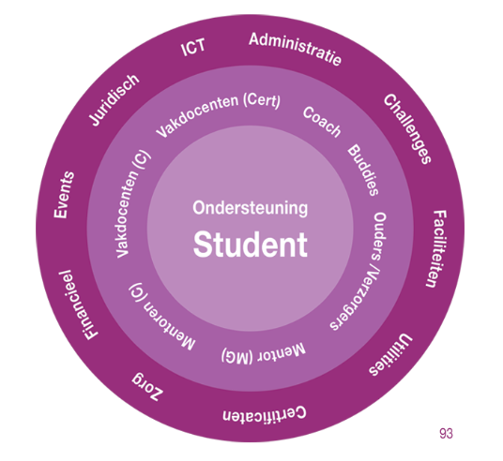

Figure 5 Brede ondersteuning voor de student

*Het is belangrijk om te beseffen dat er op sommige vormen van ondersteuning een taboe heerst, zo heb ik het zelf ervaren dat een student een half jaar lang met een kapot laptoptoetsenbord werkte omdat hij en zijn gezin geen nieuwe laptop konden betalen maar ze ook geen aanspraak wilden maken op het fonds wat ik hem had aangeraden. Ook heb ik gemerkt dat veel zorgstudenten zich liever niet laten doorverwijzen naar de beschikbare zorg binnen de school.*

# Routes belanghebbenden (*stakeholder journeys*)

In het kort worden de routes toegelicht die de verschillende belanghebbende afleggen binnen het PL-Model.

## Docent (55)

Het docentenpad begint bij het aanmelden n.a.v. informatiemarkten, mailings, berichten op FC-Live, etc. Docenten die al onderdeel van het PL-team zijn verzorgen deze promotie (58), bijvoorbeeld gedurende de kwaliteitsverbeteringronde (83). Wanneer de vakdocent (59) of coach (60) interesse heeft getoond om ook een PL-docent te worden volgt een intake (61) waarin begonnen wordt met de profilering van de docent en waar wordt gekeken naar:

* Is docent klaar voor PL-Model?
* Welke voorbereiden nodig voor PL-Model?
* Welke interesses en expertise de docent heeft?
* Welke specifieke uitdagingen de docent heeft

### Training (62)

Na de intake krijgt de docent een training welke de volgende onderdelen bevat:

* Methodieken
* Rollen en verwachtingen
* Monitoring
* Begeleiding
* Toevoeging aan COL
* Buddy programma met ervaren docenten
* …

De trainingen worden verzorgd door docenten en studenten die al onderdeel van het PL-Model zijn.

## Bedrijf/instelling (56)

Het pad dat bedrijven en instellingen bewandelen in het PL-Model begint wanneer een bedrijf kennis krijgt van het bestaan van PL, dit gaat middels een gestructureerde promotiecampagne (63) welke wordt verzorgd door docenten en studenten die al onderdeel van het PL-Model zijn. Onderdelen van deze campagne kunnen zijn: gesprekken bij partnerbedrijven, infoavonden, mailingen, evenementen etc.

Wanneer een bedrijf interesse heeft kan het zich aanmelden (64) er volgt dan een intakegesprek (65) waarbij de volgende onderdelen worden behandeld:

* Is bedrijf klaar voor het PL-Model?
* Welke voorbereiding nodig?
* In kaart brengen belangen van het bedrijf
* In kaart brengen specifieke uitdagingen van het bedrijf
* Start van profilering van het bedrijf (voor pre-auto-matchmaking)
* …

Na het zetten van de juiste verwachtingen kan worden begonnen met het aandragen van Challenges (66). Door de grondige intake weet de opdrachtgever wat hij wel en niet kan verwachten en waar een Challenge aan moet voldoen.

## Mentor (57)

De mentorroute begint meestal na de intake van een bedrijf of instelling in het PL-Model. Mentoren kunnen ook komen uit een diversiteit aan ‘broedplaatsen’ (68), dezen zijn terug te vinden in het model. Een belangrijke speler hierin is ‘MentorProgramma Friesland’, zij hebben al jarenlang een uitgebreid netwerk van mentoren opgebouwd en koppelen die dan ook veel aan studenten. Ook ouders, HBO’rs maar ook MBO’rs die minstens een jaar succesvol meedraaien in het PL-model kunnen zich aanmelden als Mentor.

### Aanbieden (67)

Mentoren kunnen dus werknemers uit bedrijven en instellingen zijn, ZZP’rs, coaches uit partnerbedrijven of ouders die zich als mentor hebben aangeboden.

### Training (69)

Alle mentoren ondergaan een training waarin het PL-Model duidelijk wordt gemaakt en waarin een aantal noodzakelijke pedagogisch/didactische vaardigheden worden geleerd. Na de training heeft de mentor een beter beeld van de hedendaagse student (en maakt dus niet de fout om studenten van nu te vergelijken met hun eigen studietijd).

## Ouders/verzorgers

Ouders en verzorgers kunnen ook actief in het PL-Model meehelpen. Zoals eerder vermeld moet worden voorkomen dat ouders hun eigen kinderen begeleiden, dit om ervoor te zorgen dat de schoolsituatie zuiver en veilig blijft en niet vermengd met de thuissituatie.

Ouders kunnen helpen bij schoolactiviteiten of kunnen mentor worden waarbij ze dezelfde route doorlopen als een mentor uit het bedrijfsleven.

# Belangrijke bronnen bij de totstandkoming van het finale PL-Model

Onder het PL-Model ligt de informatie vergaard uit meer dan 100 interviews binnen en buiten het onderwijs. Een lijst met geïnterviewde personen is bijgehouden in de PL-Microsoft teams website. Om privacy redenen is hier alleen een opsomming geplaatst van de aantallen en de bedrijven.

**Friesland College**, Docenten, Coaches en beleidsmedewerkers, directie (4): totaal ~50  
**Studenten** uit verschillende opleidingen: 3 verschillende FC-brede groepen ‘inspelen op innovaties’, groep Autotechniek en individuele gesprekken met o.a. de stagiaires van het D’Lab  
**Bedrijven/Instellingen**: NHLStenden, Nordwin, Bogerman College, Tienerschool Sneek, Alfa-College, Omrin, UWV, Provincie Friesland, Gemeente Leeuwarden, Gemeente Smallingerland, Friesland Campina, Arriva, Royal Haskoning, Tauw, Hanze hogeschool, EKwadraat, Circulair Friesland, House of Design, Prorail, Koopman metaal IJlst, Defensie en de RUG, ZZP’rs

Voor het PL-Model invloedrijke geïnterviewde personen zijn:

**Marc Coenders (Lector Agile Craftsmanship & Learning Architect, NHL Stenden)**, hij doet veel onderzoek naar ‘Wendbaar vakmanschap’ en heeft hier ook een canvas voor ontwikkeld. Samen met Marc Coenders, Thea Hommema (Friesland College) en Ane Rohn (Onderzoeker hoogbegaafdheid en De Meester de Baas, NHLStenden) hebben we de impact van maakonderwijs/experiental learning in een plek als de Blokhuispoort onderzocht. Met name zijn de korte-, middellange- en langetermijn effecten onderzocht, “Een praktijkonderzoek naar de ervaren waarde van studenten binnen de omgeving van het Fablab” (A. Rohn, T. Hommema en M. Coenders, 2018).

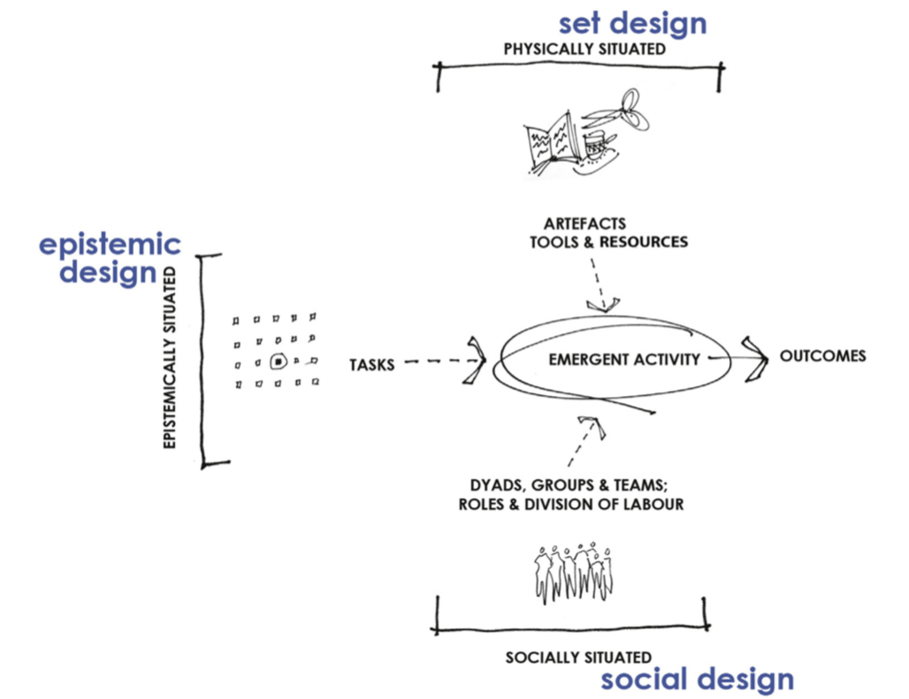

Figuur 3 Activity centred analysis and design (ACAD) (Carvalho & Goodyear, 2014; Carvalho et al., 2017)

Het leren kan niet ontworpen worden. Mensen leren tijdens en door hun eigen (ontstane) handelen, inclusief denken, maken, discussiëren, schrijven en reflecteren. (Carvalho Goodyear, 2017)

**Marco Mazereeuw (Associate lector (Associate professor)**, NHL Stenden), hij heeft onderzoek gedaan naar de meerwaarde en uitdagingen van de praktijkroute, “Een praktijkgericht onderzoek naar de ervaren meerwaarde en uitdagingen in praktijkroutes van het Friesland College en partnerbedrijven” (M. Mazereeuw, D. Verveda, H. Pont, L. Kampman en E. ten Barge, 2017)

**Eric Voigt (docent CMD, NHL Stenden)**, hij heeft de transitie meegemaakt die de opleiding Communicatie Multimedia en Design van NHL Stenden heeft doorgemaakt tijdens het omvormen van de een traditionele opleiding naar een project/Challenge gedreven opleiding. De door hen geleerde lessen zijn meegenomen in het PL. Ook is er gekeken naar de overeenkomsten met Design Based Education, het model gebruikt door NHL Stenden wat moet helpen bij het voorbereiden op nog niet bestaande banen (Kirschner (2017)).

*Uitgangspunten Design Based Education*Design Based Education is gebaseerd op sociaal-constructivistisch , contextueel, zelfregulerend en samenwerkend leren. Het gaat uit van empathie voor de student, de docent en de omgeving. De actuele (complexe) vraag uit de praktijk en de leervraag van de student vormen het vertrekpunt voor leren en samenwerken. Door intensieve samenwerking tussen student, docent, werkveld en onderzoekers (co-creatie) en een onderzoekende aanpak gebaseerd op Design Thinking ontstaat een uitdagende leeromgeving waarbinnen rekening gehouden wordt met (inter)nationale ontwikkelingen. (....)" (NHL Stenden (2018)).

**Alber Walsweer (Senior Onderzoeker & Projectleider Lectoraat Taalgebruik & Leren (NHL Stenden Hogeschool))**, met hem heb ik met name ook besproken hoe PABO studenten onderdeel zouden kunnen uitmaken van het uittesten van het PL-Model. Ook heb ik met hem de pedagogisch didactische aspecten van het model nagelopen.

**Heleentje Swart ((MA, Cultural Anthropology, President Circular VET Noord Nederland, RUG, Circulair Friesland)**, met haar heb ik de holistische en menselijke kant van het model doorgesproken. N.a.v. dit initiële gesprek ben ik gevraagd voor verschillende onderwijsvernieuwende werkgroepen, waaronder Spark the movement, SDG4-alliantie, Inspiratiegroep onderwijs en SDG Netwurk. Het PL-Model is samen met de opbrengsten van een door ons georganiseerd congres ook de inspiratie geweest voor het onderwijsmanifest ‘Wat mag de wereld van het Friese onderwijs verwachten?’

# Reflectieverslag

In dit reflectieverslag beschrijf ik mijn reflecties en conclusies over het proces, mijn rol en de leerdoelen.

## Reflectie op het proces

Het proces van het ontwikkelen van het Purposeful learning model was een behoorlijke roller coaster. Wat begon als een gedachte-experiment kreeg na het presenteren aan ons CvB een heel sneeuwbaleffect aan tractie. Ik was toch behoorlijk verrast over hoe mijn uitwerking resoneerde bij mijn collega’s maar ook buiten de school. Tijdens het proces was ik continue heel alert op wanneer het moment van ‘tegengas’ zou gaan komen. Dit duurde verrassend lang waardoor ik ook wel een beetje een unheimlich gevoel kreeg. Is het echt zo sluitend of ben ik zo overtuigend dat mijn gesprekpartners daar in mee gaan en geen tegengas (durven) geven? Om die reden heb ik ook stevige karakters opgezocht. Dit heb ik bewust wel trapsgewijs gedaan zodat ik in de eerste gesprekken het model voldoende kon ‘dichtspijkeren’ om genoeg basis te hebben voor de (mogelijk) lastiger gesprekken. Ik heb ook meerdere gesprekken gevoerd met een voormalig lid van het CvB met daarin het verzoek tot kritische vriend rol. Mijn eigen directeur heb ik hetzelfde gevraagd. Vrijwel alle gesprekken hadden een positief en constructief karakter, dit sterkte mij steeds meer in het vertrouwen dat ik met PL op de goede weg was.

Ik verwachte ook nare gesprekken aangezien ik nogal tegen wat heilige huisjes aanschopte. Uiteindelijk kwamen daar ook wel een klein aantal. Het merendeel uit de verwachte hoek. Ondanks dat ik tijdens het proces zo stoïcijns (https://en.wikipedia.org/wiki/Stoicism) mogelijk heb benaderd vond ik het wel uitdagend om hier neutraal op uit te zoomen en de feedback te categoriseren in de onderverdeling: feedback o.b.v. projectie van eigen problemen en frustraties e.d., incorrecte feedback en nuttige feedback. Negatieve feedback waar ik het meest moeite mee had was feedback van personen die in een individueel gesprek hele andere feedback gaven dan in een opvolgend plenair overleg. Ik kan lastig met onrechtvaardigheid omgaan. Reflecterend hierop wil ik op dit soort momenten nog vloeiender en objectiever uitzoomen.

Bij het werken met studenten heb ik overigens helemaal geen moeite met het objectief afwegen van feedback, zowel positief als negatief. Dit zit hem vooral in mijn verwachting van het niveau van collega’s versus dat van studenten. In collega’s ben ik veel sneller ‘teleurgesteld’ ☺.

De interviews met studenten waren heel belangrijk om erachter te komen dat studenten over het algemeen veel moeilijker buiten het bestaande paradigmas kunnen denken dan dat ik dat zelf kan. Om mijn ideeën en modellen te laten landen moest ik die helemaal in een verhaal verpakken en de studenten hierin meenemen. Het belang van indirecte vragen was hierbij heel belangrijk. Ik heb ook gemerkt dat dit verpakken voor collega docenten niet vanzelfsprekend is en daarmee een gevaar op levert voor verkeerde interpretaties van wat studenten zelf willen. Hier valt nog veel te winnen.

## Reflectie op mijn rol

Mijn rol was initiatiefnemer, werkgroepleider en aanjager van Purposful learning. In die rol heb ik zoveel mogelijk collega’s, studenten, bedrijven en instellingen mee geprobeerd te nemen in de ontwikkeling van het PL-Model. Wat ik hierin lastig vond was de spagaat tussen dat ik aan de ene kant het gezicht voor PL was geworden en ik tegelijkertijd niet het beeld wilde laten ontstaan dat het alleen van mij was. Ik wilde ‘mijn kindje’ delen en laten opgroeien door een grote groep collega’s, terwijl die juist weer vroegen om een duidelijk boegbeeld, mij. Met name omdat ik gebrand ben op het creëren van eigenaarschap onder zoveel mogelijk mensen stond mij die boegbeeldrol soms tegen. Dit heb ik ook met mijn sparringpartners besproken met als uitkomst dat die rol toch nodig was in deze fase van de ontwikkeling. Een lastige dus.

Een ander lastig punt in mijn rol was dat ik geen begroting/formatie had gekregen van het CvB, dat betekende dat het ontwikkelen voor een groot deel ook in mijn eigen tijd plaatsvond. Nu had ik daar zelf gezien de ‘belangrijkheid’ niet zo’n moeite mee, maar dat resulteerde wel dat ik niet gemakkelijk taken kon uitzetten bij de rest van de werkgroep. In retrospect had ik dit duidelijker aan moeten geven bij het CvB of mijn eigen directeur.

## Reflectie op mijn leerdoelen

### Structuren van onderzoek

Ondanks dat ik na het verzoek van het CvB heel snel aan de slag ben gegaan heb ik meteen structuur aangebracht in mijn manier van werken. Ik heb meteen een Teamsite aangemaakt en daar alle bestanden en ook de padlet website gedeeld.

Alle betrokken personen, hun rol en bedrijf/instelling zijn netjes bijgehouden in een Excellijst in Teams.

Elke twee weken heb ik een statusrapport naar het CvB gestuurd.

Waar ik nog meer aandacht aan had kunnen besteden was om meer verhalend ook de andere teamleden mee te nemen in het proces. Ik zat hier soms ook in tweestrijd, enerzijds voelen hoe diep dat de liefde ging en anderzijds faciliteren. Ik wilde dus ook regelmatig testen of de interesse bleef op het moment dat ik niet meer liep te duwen.

In retrospect zou ik wel bij alle interviews vragen of ik het op mocht nemen. Dan is er altijd de mogelijkheid om interviews opnieuw te beluisteren en te valideren of er niet iets gemist is. In mijn product ‘De diepte in’ pas ik dat inzicht toe.

### Generiek begrijpbaar onderbouwen

Ik heb hier hard aan gewerkt door ook versimpelde modellen te maken en veel verhalend uit te leggen. Gelet op de omvang van het ontworpen model was dat wel een hele uitdaging.

### Leren overtuigen

Ik heb mijn verhalende manier van overtuigen verder uitgebouwd. In plaats van vol op de feiten te focussen heb ik veel ‘story telling’ toegepast. Waar ik nog wel aan werk is het weglaten van minder belangrijke zaken. Dat vind ik lastig aangezien ik niet zo goed tegen missende pixels kan, alles moet kloppen.

### Leren overdragen

Ondanks dat ik wel moeite had (dacht te hebben) met het overdragen van de eigenaarschap van het PL-Model, bleek dit toch goed gelukt gelet op het feit dat er nu al op verschillende plekken in verschillende vormen mee wordt gewerkt

### Koppeling met visie van FC op gebied van praktijkgestuurd onderwijs

Het model sluit aan op de zes leerprincipes en hoe het FC naar onderwijs kijkt. Hoe evolutionair hier naar toe te bewegen is nog wel een uitdaging.

### Gestructureerd gegevens verzamelen

Zijn allemaal netjes vastgelegd, zoals aangegeven had ik liever ook de audio-opnames van alle gesprekken gehad.

### Conclusie

De ontwikkeling van het PL-Model was een enerverende ervaring waarbij ik mij ook wel eens kwetsbaar voelde als olifant in de porceleinkast. Met name omdat ik het boegbeeld van PL ben. Maar goed, ik heb hierbij altijd de vraag voor ogen gehad ‘Zou ik mijn eigen kinderen in het traditionele model of in het PL-Model willen laten opleiden?’ Ik heb ontzettend veel geleerd hoe de organisatie in elkaar zit, wat er v.w.b. wet en regelgeving speelt en wat de huidige uitdagingen van het onderwijs en haar partnerbedrijven zijn.

### Vervolg

De ontwikkeling van het PL-Model gaat gewoon door en ik ben erg nieuwsgierig welke varianten dit allemaal in de praktijk op gaat leveren. Ook buiten de school gaat de ontwikkeling door. 24 juni geef ik hier bijvoorbeeld een mini-TEDtalk over in een bus met onderwijsmensen van verschillende instellingen.

To be continued…

# Literatuur

* Schwartz B. (2004), The Paradox of Choice, Harper Perennial
* Haitsma A.B. et al (2018), “Under Pressure", Indi
* Hougaard, B. (2004). Curlingföräldrar och servicebarn- en handbok i barnuppfostran. Stockholm: Prisma.
* Biesta, G. (2015). Het prachtige risico van onderwijs. Uitgeverij Phronese
* Wagner, T. (2010). The Global Achievement Gap, Basic books
* Jana, L. A. (2017). QI-skills, gevonden <http://www.drlaurajana.com/qi-skills/> (2018)
* Spivak, G. C., & Sharpe, J. (2002). A conversation with Gayatri Chakravorty Spivak: Politics and the Imagination. Signs: Journal of Women in Culture and Society
* Glaudé, M., van den Berg, J., Verbeek, F., & de Bruijn, E. de (2011). Pedagogisch-didactisch handelen van docenten in het middelbaar beroepsonderwijs. Literatuurstudie. Utrecht/’s-Hertogenbosch: Expertisecentrum Beroepsonderwijs.
* A. Rohn, T. Hommema en M. Coenders (2018). Een praktijkonderzoek naar de ervaren waarde van studenten binnen de omgeving van het Fablab. NHL Stenden, Friesland College, Indi
* Carvalho, L., Goodyear, P., & de Laat, M. (Eds.). (2017). Place-based spaces for networked learning. New York: Routledge.
* M. Mazereeuw, D. Verveda, H. Pont, L. Kampman en E. ten Barge (2017). Een praktijkgericht onderzoek naar de ervaren meerwaarde en uitdagingen in praktijkroutes van het Friesland College en partnerbedrijven NHL Stenden, Friesland College
* Kirschner, P., A. (2017). Het voorbereiden van leerlingen op (nog) niet bestaande banen. Heerlen: Open Universiteit
* Uitgangspunten Design Based Education, Opgeroepen op november 2018, van <https://www.stendenblogs.com/klaas-wybo-vander-hoek/blogs/design-based-education-dbe-het-onderwijsconcept-van-nhl-stenden>

# Bijlage 1 Purposeful Learning (in a nutshell)

Model gemaakt op basis van het uitgebreide PL-Model, dit n.a.v. het CvB om een toegankelijker variant te ontwikkelen die door de teams kan worden gebruikt. Het onderliggende model kan nogal overweldigend overkomen.

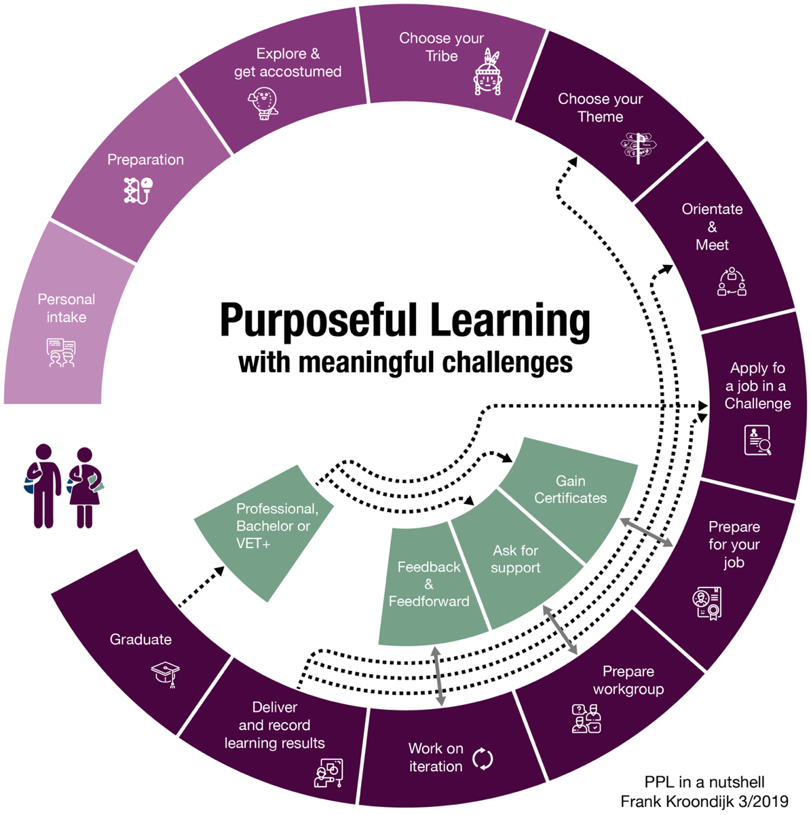

Figure 6 Vereenvoudigd model van de studentenroute

# Bijlage 2 Purposeful learning v13

Het basismodel van Purposeful learning. Grote versie hier te downloaden (via digitale portfolio):

[https://dev01fc.github.io/pdg/assets/pl/PL-Model13.jpg](https://dev01fc.github.io/pdg/assets/pl/PL-model13.jpg) (met nummering van elk station)

<https://dev01fc.github.io/pdg/assets/pl/PurposefulLearning12B-RGB.pdf> (zonder nummering)

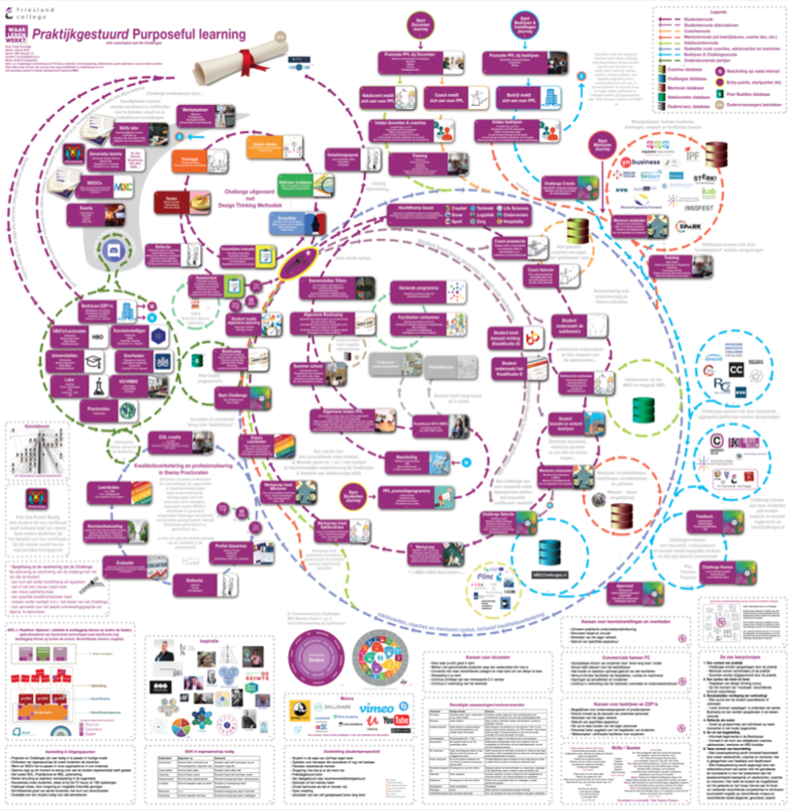

# Bijlage 4 Oorspronkelijk model Purposeful learning

Onderstaande het model wat de start van de PL-beweging veroorzaakte. Dit model heb ik 15 oktober aan Carlo Segers (CvB) gepresenteerd waarna meteen de vraag kwam om hier een werkgroep omheen te formeren en om hier vanuit het model verder uit te werken.



Figure 7 Initiële PL-Model uit oktober 2018

# Bijlage 5 Mbochallenges.nl

Platform ontwikkeld tijdens de zomervakantie van 2018 voor het aggregeren van Challenges. Downloadbare versie: <https://www.mbochallenges.nl/images/ChallengeInfographic.svg>



Figure 8 Infographic ontworpen als uitleg voor MBOChallenges.nl

# Bijlage 6 Competenties

De gekoppelde competenties zijn separaat uitgewerkt in een apart document:  
***FrankKroondijkPL-ModelCompetenties.pdf***

Competentie 1 Interpersoonlijk competent als mbo-docent

Kennis

1.k.1. Communicatievormen leefwereld studenten en beroepspraktijk  
1.k.2. Communicatietheorie, groepsdynamica, interculturele communicatie

Vaardigheden

1.v.1. Contact maken  
1.v.2. Kader en begeleiding leerproces bieden  
1.v.3. Klimaat voor samenwerking scheppen  
1.v.4. Omgaan met heterogene groepen

Attitude

1.a.1 Een onthaaste en ontspannen leeromgeving  
1.a.2 Veilige leeromgeving  
1.a.3 Plezierige leeromgeving

Kennis

2.k.1. Ontwikkelings- en opvoedingstheorieën  
2.k.2. Sociaal-emotionele en morele ontwikkeling studenten  
2.k.3. Identiteitsvorming, zingeving en waardenontwikkeling

Vaardigheden

2.v.1. Veilig leef- en werkklimaat creëren  
2.v.2. Loopbaanbegeleiding bieden

Attitude

2.a.1 Respect voor elkaars meningen en uitingen  
2.a.2 Transitie van externe erkenning naar interne  
2.a.3 Later is al lang begonnen

Kennis

3.k.1. Onderwijs- en leertheorieën  
3.k.2. Leerstof en achtergronden  
3.k.3. Samenhang curriculum en leerlijnen  
3.k.4. Ontwerpen onderwijs, incl. digitale leermiddelen  
3.k.5. Literatuur en methodieken m.b.t. beoordelen

Vaardigheden

3.v.1. Leeractiviteiten ontwerpen  
3.v.2. Uitvoeren en evalueren van leeractiviteiten  
3.v.3. Afstemmen op taal en rekenen  
3.v.4. Toetsen construeren en evalueren

Attitude

3.a.1 Combineren echte praktijkopdrachten met KD  
3.a.2 Mentorschap vanuit bedrijfsleven  
3.a.3 Onderzoeken vakgebied

Kennis

4.k.1. Groeps- of klassenmanagement  
4.k.2. Organisatorische aspecten leeromgeving

Vaardigheden

4.v.1. Consequent gehanteerde procedures en afspraken  
4.v.2. Planning van inzet leermiddelen  
4.v.3. Timemanagement  
4.a.3 Student continue bewust van eigen snelheid

Kennis

5.k.1. Instellingsbeleid, teamafspraken, wettelijke kaders  
5.k.2. Administratie, met gebruik van ICT  
5.k.3. Kwaliteitszorg en schoolontwikkeling  
5.v.2. Bijdragen aan taal- en rekenontwikkeling

Kennis

6.k.1. Culturele achtergronden  
6.k.2. Afstemming binnen- en buitenschools leren  
6.k.3. Actuele kennis van branche en kwalificatiedossiers

Vaardigheden

6.v.1. Professioneel communiceren met ouders en anderen  
6.v.2. Zorgen voor afstemming en duidelijkheid  
6.v.3. Constructief deelnemen aan overleg buiten de school

Attitude

6.a.1 Ouders meenemen in transitie naar student in eigen regie  
6.a.2 Intake ouders naast intake kind  
6.a.3 Projecten binnenhalen D'Lab

Kennis

7.k.1. Actuele ontwikkeling onderwijs en werkveld  
7.k.2. Gedragspsychologische kennis

Vaardigheden

7.v.1. Planmatig aan eigen ontwikkeling werken  
7.v.2. Ontwikkeling afstemmen op school en team  
7.v.3. Feedback van studenten en collega’s gebruiken  
7.v.4. Netwerk in het beroepenveld onderhouden  
7.v.5. Vernieuwen initiëren

Attitude

7.a.1 Aannemen van feedback en er iets mee doen  
7.a.2 Scholen koppelen  
7.a.3 Innovatie